ADESSO TOCCA FARLO SUL SERVER:
Ho reinstallato i .zip di cubemx e XcubeAi (per usare stedgeai) e incollato sulla mia cartella sul server.
Poi fatto unzip.

Per X-CUBE-AI:
- Scaricare il pacchetto X-CUBE-AI per Linux.
  - Vai qui: https://www.st.com/en/embedded-software/x-cube-ai.html
  - Scegli la release “X-CUBE-AI” compatibile con Linux
  - Ottieni un archivio tipo X-CUBE-AI-x.y.z-Linux.zip
- Copiare quell’archivio sul server (ad esempio /mnt/shared-storage/mrusso/STM/).
- Estrarre il pacchetto X-CUBE-AI e individuare la cartella Utilities/linux/ (o bin/) contenente l’eseguibile stedgeai.
bash
cd /mnt/shared-storage/mrusso/STM
unzip X-CUBE-AI-x.y.z-Linux.zip

Poi :
Hai fatto correttamente lo unzip del pacchetto X-CUBE-AI Linux, che ha generato:
- un file STMicroelectronics.X-CUBE-AI.10.2.0.pack
- un altro archivio stedgeai-linux-10.2.0.zip
Ora devi procedere così:
- Estrai il secondo archivio stedgeai-linux-10.2.0.zip:
bash
unzip stedgeai-linux-10.2.0.zip
- All'interno troverai il file eseguibile stedgeai (o simile). -> sta in /mnt/shared-storage/mrusso/x-cube-ai/stedgeai-linux-10.2.0/Utilities/linux

- Vai in quella directory:
bash
cd /mnt/shared-storage/mrusso/x-cube-ai/stedgeai-linux-10.2.0/Utilities/linux
- Assicurati che stedgeai sia eseguibile (se non l’hai già fatto):
bash
chmod +x stedgeai
- Aggiungi la directory al PATH nel tuo file shell (es. ~/.bashrc, ~/.zshrc):
bash
echo 'export PATH=/mnt/shared-storage/mrusso/x-cube-ai/stedgeai-linux-10.2.0/Utilities/linux:$PATH' >> ~/.bashrc
source ~/.bashrc
- Ora puoi controllare se funziona:
bash
which stedgeai
stedgeai --help
Se il comando viene trovato e risponde, hai configurato correttamente la CLI X-CUBE-AI su server e puoi integrare nel tuo copilot l’invocazione diretta di stedgeai senza path assoluti rigidi.

Per CUBE MX INVECE:
Su server:
/mnt/shared-storage/mrusso/cubemx15/STM32CubeMX -q /mnt/shared-storage/mrusso/cubemx15/cubescript.txt
Problemi sul server:
incollato sul server (in cui ci sono già installati i tool di base sudo apt-get install net-tools openjdk-11-jre) la cartella di installazione per linux di cubemx (non c'entra stedgeai) e ho ottenuto l'errore di seguito.
"
(base) mrusso@neuromorphic-eda:/mnt/shared-storage/mrusso/cubemx15$ ./SetupSTM32CubeMX-6.15.0
Check exe path on linux
FullExe path1 is: /mnt/shared-storage/mrusso/cubemx15/SetupSTM32CubeMX-6.15.0
Exe path is: /mnt/shared-storage/mrusso/cubemx15
Search java from relative path ----
Checking java in /mnt/shared-storage/mrusso/cubemx15/./jre/bin/java
current working dir : /mnt/shared-storage/mrusso/cubemx15
av[0] ./SetupSTM32CubeMX-6.15.0
chdir to :/mnt/shared-storage/mrusso/cubemx15/.
New current working dir /mnt/shared-storage/mrusso/cubemx15
Full command: /mnt/shared-storage/mrusso/cubemx15/./jre/bin/java
-args[0] java
-args[1] -jar
-args[2] SetupSTM32CubeMX-6.15.0
Command line arguments:
...
...

ST int N.V (as data controller) collects and uses anonymous features usage statistics (directly or by ST affiliates) when you use the application for the purpose of continuously improving the application.
You can stop the collection of your features usage statistics when you use the application at any time with effect for the future
or update your preferences via the menu
Help > User Preferences > General Settings

Press anything to continue

Analytics service enabled
An error occurred: Cannot run program "net": error=2, No such file or directory
SEVERE: Cannot invoke "java.lang.CharSequence.toString()" because "s" is null
[ Console installation FAILED! ]
WARNING: Cannot invoke "java.util.List.iterator()" because "this.files" is null
"
se può essere utile cercando online ho trovato questo: [https://community.st.com/t5/stm32cubemx-mcus/cubemx-4-17-does-not-handle-q-or-s-switch/m-p/423056](https://community.st.com/t5/stm32cubemx-mcus/cubemx-4-17-does-not-handle-q-or-s-switch/m-p/423056)

POI
Online ho trovato:
"You can try the following auto-install.xml file (I did this with 6.14.0 but you can try .1)

Eseguito : ./SetupSTM32CubeMX-6.14.1 auto-install.xml

That ended up installing for me. You can change the install location in the file.
"
File auto-install.xml:
“<?xml version="1.0" encoding="UTF-8" standalone="no"?>
<AutomatedInstallation langpack="eng">
<com.st.microxplorer.install.MXHTMLHelloPanel id="readme"/>
<com.st.microxplorer.install.MXLicensePanel id="licence.panel"/>
<com.st.microxplorer.install.MXAnalyticsPanel id="analytics.panel"/>
<com.st.microxplorer.install.MXTargetPanel id="target.panel">
<installpath>/mnt/shared-storage/mrusso/cubemx15</installpath>
</com.st.microxplorer.install.MXTargetPanel>
<com.st.microxplorer.install.MXShortcutPanel id="shortcut.panel"/>
<com.st.microxplorer.install.MXInstallPanel id="install.panel"/>
<com.st.microxplorer.install.MXFinishPanel id="finish.panel"/>
</AutomatedInstallation>

”
(base) mrusso@neuromorphic-eda:/mnt/shared-storage/mrusso/cubemx15$ ./SetupSTM32CubeMX-6.15.0 auto-install.xml

E ha funzionato l’installazione. Abbiamo ottenuto ./STM32CubeMX.

------------------------------------------
Poi
(base) mrusso@neuromorphic-eda:/mnt/shared-storage/mrusso/cubemx15$ /mnt/shared-storage/mrusso/cubemx15/STM32CubeMX -q /mnt/shared-storage/mrusso/cubemx15/cubescript.txt
Ma ha dato errore (!):
Check exe path on linux
FullExe path1 is: /mnt/shared-storage/mrusso/cubemx15/STM32CubeMX
Exe path is: /mnt/shared-storage/mrusso/cubemx15
Search java from relative path ----
Checking java in /mnt/shared-storage/mrusso/cubemx15/./jre/bin/java
current working dir : /mnt/shared-storage/mrusso/cubemx15
av[0] /mnt/shared-storage/mrusso/cubemx15/STM32CubeMX
chdir to :/mnt/shared-storage/mrusso/cubemx15
New current working dir /mnt/shared-storage/mrusso/cubemx15
Full command: /mnt/shared-storage/mrusso/cubemx15/./jre/bin/java
-args[0] java
-args[1] -jar
-args[2] STM32CubeMX
-args[3] -q
-args[4] /mnt/shared-storage/mrusso/cubemx15/cubescript.txt
log4j user configuration file not found: /home/mrusso/.stm32cubemx/log4j2.xml
Configure log4j with default settings from jar:file:/mnt/shared-storage/mrusso/cubemx15/STM32CubeMX!/log4j/log4j2.stm32cubemx.xml
2025-09-25 17:27:00,201 [INFO] MicroXplorer:98 - [MX] MX Start == 2786533177525771
2025-09-25 17:27:00,202 [INFO] MicroXplorer:653 - Detected Java Version = 21.0.3
2025-09-25 17:27:00,203 [INFO] ApplicationProperties:184 - Using Application install path: /mnt/shared-storage/mrusso/cubemx15
2025-09-25 17:27:00,211 [INFO] DbMcusXml:78 - Set database path to: /mnt/shared-storage/mrusso/cubemx15//db//mcu/
2025-09-25 17:27:00,211 [INFO] ApiDb:274 - Set plugin database path to: /mnt/shared-storage/mrusso/cubemx15//db//plugins/boardmanager/
2025-09-25 17:27:00,211 [WARN] ApiDb:259 - Overriding images path with different value: => /mnt/shared-storage/mrusso/cubemx15//db//plugins/mcufinder/images/
2025-09-25 17:27:00,213 [INFO] McuFinderGlobals:63 - Set McuFinder mode to 1 (CubeMX integrated)
2025-09-25 17:27:00,639 [WARN] ApiFinderProperties:113 - /home/mrusso/.stmcufinder/plugins/mcufinder/mcu/mcuFinder.mfd doesn't exist
2025-09-25 17:27:00,639 [INFO] ApiDb:250 - Set database path to: /home/mrusso/.stmcufinder/plugins/mcufinder//mcu/
2025-09-25 17:27:00,640 [INFO] DbMcusAds:125 - Set database path to: /home/mrusso/.stmcufinder/plugins/mcufinder//mcu/
2025-09-25 17:27:00,679 [INFO] CrossReferenceDbSqlite:203 - Set database path to: /home/mrusso/.stmcufinder/plugins/mcufinder//mcu/cs/
2025-09-25 17:27:00,740 [INFO] RulesReader:64 - Compatibility file has been processed (317 Rules)
2025-09-25 17:27:00,749 [INFO] STM32CubeMX:60 - Starting STM32CubeMX
Exception in thread "main" java.awt.HeadlessException:
No X11 DISPLAY variable was set,
or no headful library support was found,
but this program performed an operation which requires it,
at java.desktop/java.awt.GraphicsEnvironment.checkHeadless(GraphicsEnvironment.java:166)
at java.desktop/java.awt.Window.<init>(Window.java:553)
at java.desktop/java.awt.Frame.<init>(Frame.java:428)
at java.desktop/javax.swing.JFrame.<init>(JFrame.java:224)
at com.st.microxplorer.maingui.MainFrame.<init>(MainFrame.java:104)
at com.st.microxplorer.maingui.MicroXplorer.run(MicroXplorer.java:293)
at com.st.microxplorer.maingui.STM32CubeMX.run(STM32CubeMX.java:35)
at com.st.microxplorer.maingui.STM32CubeMX.main(STM32CubeMX.java:69)

Per eseguire CubeMX in modalità headless (senza X11) puoi utilizzare un server X virtuale tramite xvfb-run. Ad esempio:
- Installa Xvfb (se non già presente):
bash
sudo apt-get update
sudo apt-get install xvfb
- Lancia CubeMX con il tuo script sotto Xvfb:
bash
xvfb-run -a /mnt/shared-storage/mrusso/cubemx15/STM32CubeMX -q /mnt/shared-storage/mrusso/cubemx15/cubescript.txt
La flag -a di xvfb-run sceglie automaticamente un display libero, ed evita l’eccezione HeadlessException. Questo è il metodo più semplice per usare CubeMX CLI su un server senza interfaccia grafica.
Dove:
- X11 è il sistema completo per la grafica su Linux.
- Xvfb è un server X11 virtuale che crea un display “fittizio” in memoria, usato per far girare programmi grafici in assenza di un vero schermo, utile per test, automazione, CI/CD, e ambienti server senza GUI.

Poi:
STM32CubeMX, anche in modalità batch, richiede di autenticarsi per scaricare aggiornamenti di database MCU, middleware e plugin quando tenta di recuperarli da Internet. Per evitare l’interruzione “This download action requires prior login” hai due strade:
Usare il comando di login all’inizio dello script CLI
Aggiungi queste righe all’inizio di cubescript.txt, sostituendo email e password con le tue credenziali my.st.com:
text
login your.email@st.com yourPassword y
Poi prosegui con i comandi già presenti:
text
load STM32F401VCH6
config load "./MySTM32Project.ioc"
project name MySTM32Project
…
project generate
exit
In questo modo CubeMX eseguirà prima l’autenticazione e potrà scaricare automaticamente tutto il necessario.

Attuamente:
script.txt è:
login s326522@studenti.polito.it StMike007! y
load STM32F401VCHx
project name MySTM32Project
project toolchain "STM32CubeIDE"
project path /mnt/shared-storage/mrusso/cubemx15/
project generate
exit

ma si blocca quando lancio il comando:
xvfb-run -a /mnt/shared-storage/mrusso/cubemx15/STM32CubeMX -q /mnt/shared-storage/mrusso/cubemx15/cubescript.txt
->
….
2025-09-25 20:49:51,321 [INFO] ApiDbMcu:532 - Load IP Config File for PDM2PCM
2025-09-25 20:49:51,472 [INFO] CADModel:165 - CPN selected for project levelSTM32F401VCH6
2025-09-25 20:49:51,473 [INFO] CADModel:114 - Register for checkConnection events
OK
project name MySTM32Project
OK
project toolchain "STM32CubeIDE"
OK
project path /mnt/shared-storage/mrusso/cubemx15/
projectName main file===========/mnt/shared-storage/mrusso/cubemx15/MySTM32Project/MySTM32Project.ioc
2025-09-25 20:49:51,625 [INFO] UtilMem:75 - End SaveConfig() Used Memory: 279712688 Bytes (532676608)
OK
project generate
2025-09-25 20:50:11,060 [INFO] WebApp:191 - Connection restablished

xvfb-run -a /mnt/shared-storage/mrusso/cubemx15/STM32CubeMX -q /mnt/shared-storage/mrusso/cubemx15/cubescript.txt
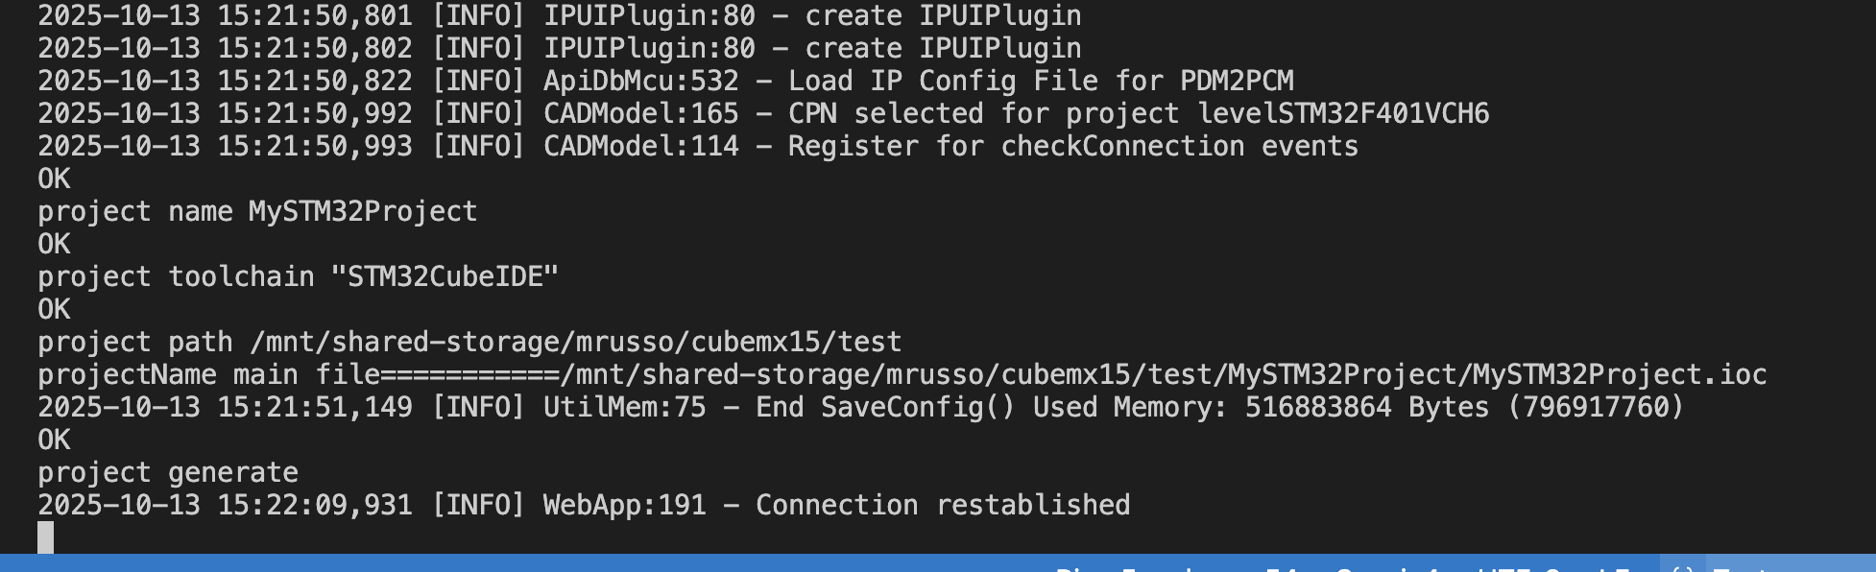
Cambiando path di destinazione (nel file cubescript.txt -> project path /mnt/shared-storage/mrusso/cubemx15/test) è andato!!

1. Lanciato STM32CubeMX in modalità "headless" su un server Linux
- xvfb-run -a crea un ambiente grafico virtuale (X11 “headless” display), necessario perché STM32CubeMX è una app Java che anche in modalità CLI richiede la presenza di un display X11.
- Questo permette di eseguire STM32CubeMX senza vera GUI anche in ambienti server o continous integration privi di desktop environment.​
2. Esegue STM32CubeMX con lo "script" di comandi (modalità quiet -q)
- Il flag -q avvia CubeMX in "quiet mode" (= nessuna finestra, nessuna interazione utente).​
- CubeMX legge il file comando /mnt/shared-storage/mrusso/cubemx15/cubescript.txt. Questo contiene istruzioni come:
  - project name ...
  - project toolchain ...
  - project path ...
  - project generate
  - exit
3. Cosa è successo passo per passo
- Configura la board: carica la MCU indicata nello script.
- Crea il progetto con il nome specificato.
- Setta la toolchain di destinazione (tipicamente STM32CubeIDE ma puoi indicare altre toolchain supportate).
- Salva il progetto nella directory da te specificata.
- Genera il codice di startup C (periferiche, clock, pin, HAL, etc.), i file .ioc e la struttura del progetto (cartelle Src, Inc, etc.).
- Salva e chiude.
4. Risultato pratico
- Nella cartella /mnt/shared-storage/mrusso/cubemx15/test/MySTM32Project/ ora trovi un progetto firmware STM32CubeIDE:
  - file .ioc
  - cartelle Src/ e Inc/
  - codice sorgente di base del microcontrollore configurato come da script
- L’operazione è completamente automatizzata, senza necessità di interazione umana.

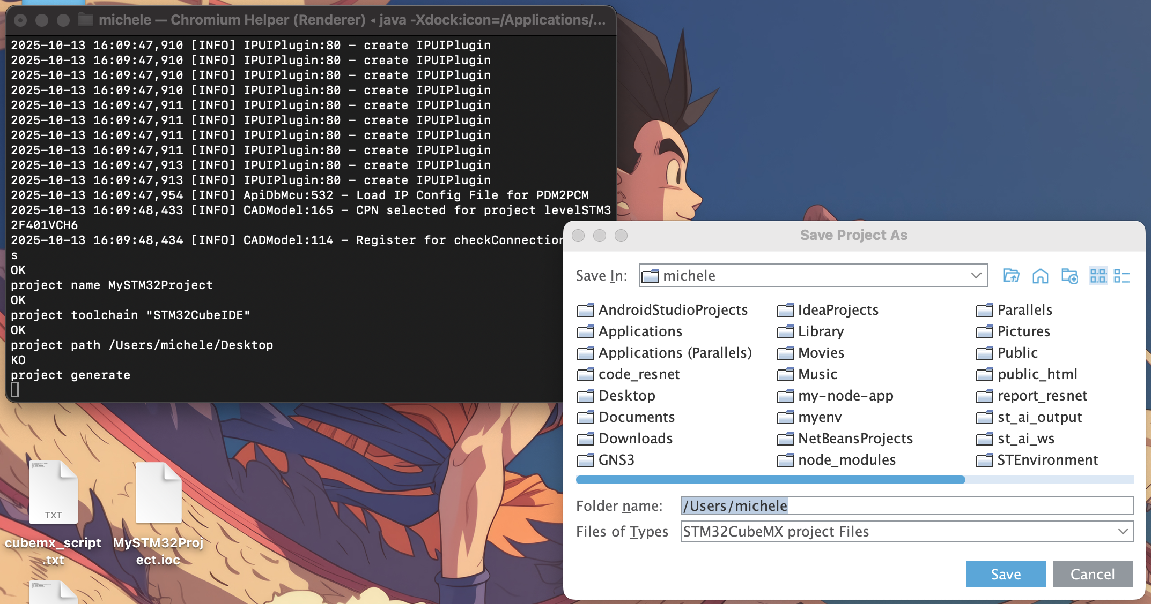

Va creata ogni volta una directory e poi lanciato il comando.

Il problema è che sul server si blocca a project generate perché:

Problema
STM32CubeMX fatica a generare correttamente e completamente un progetto su filesystem come:
- Google Drive virtuale (es. drive montato come G:\ su Windows)
- Filesystem di rete (NFS, SMB, storage condiviso tipo /mnt/shared-storage/)
Questi filesystem hanno caratteristiche che interferiscono con il modo di lavorare di CubeMX:
- Gestione particolare o non standard dei file lock
- Ritardi e latenza nelle operazioni di I/O
- Gestione diversa dei permessi e dei metadati dei file
- Meccanismi di caching e sincronizzazione che possono creare conflitti temporanei
Questi fattori possono causare che la generazione del progetto sia:
- Incompleta (mancano file .c, .h, struttura progetto)
- Bloccata o interrotta senza errori chiari
- Non riconosciuta correttamente da CubeIDE
Un esempio pratico è dato da chi si è spostato da Google Drive al disco locale C:\ ed è riuscito a far funzionare la generazione, mentre prima falliva.

Perché funziona così?
CubeMX genera tantissimi file piccoli con frequenti accessi e modifiche in sequenza, cosa che:
- Su filesystem locali (disco SSD o HDD) è veloce e stabile
- Su filesystem di rete o unità virtuali (Google Drive) può diventare instabile e lento, con rischi di lock o fallimenti
Quindi la miglior pratica è separare la fase di generazione (locale) dalla fase di archiviazione/sincronizzazione (rete/virtuale).
https://community.st.com/t5/stm32cubemx-mcus/stm32cubemx-6-14-stuck-generating-code-amp-stm32cubeide-1-18-won/td-p/814951

“tutto questo se lo devo far fare ad un agente in langgraph come lo può fare? io questi comandi li scrivo sul terminale con path all'applicazione e path di al file .txt , ma effettivamente su langgraph come un agente potrebbe conoscere questi comandi, utilizzare l'applicazione sul server e riprodurre questi passaggi?

pensavo : definire un tool (funzione) che permette di lanciare un comando nel terminale , questo tool sceglie l'agente se chiamarla o no, gli do il contesto con il prompt oppure glielo do costruendo un vector store (struttura dati con dati che lui può interrogare). non so che dici?
“

Per far eseguire questi passi a un agente in LangGraph, si può seguire questo approccio:
- Definire un nuovo tool “runShellCommand”
– Interfaccia: riceve una stringa con il comando da eseguire sul server
– Restituisce: stdout, stderr, exit code
– Implementazione: il tool sarà un wrapper su SSH o su un container che esegue il comando
- Nel grafo LangGraph, creare un nodo “GenerateSTM32Project” che:
a. Invoca runShellCommand per mkdir /tmp/stm32_project
b. Invoca runShellCommand per scrivere lo script batch in un file temporaneo
c. Invoca runShellCommand: xvfb-run -a STM32CubeMX -q script.txt
d. Invoca runShellCommand per cp -r /tmp/stm32_project … /mnt/shared-storage/...
e. Monitora output e segnala errori o successo
- Contestualizzare il tool:
– Passare come prompt o parametri al tool: MCU, nome progetto, path storage condiviso
– In LangGraph, rappresentare questi parametri come attributi del nodo e passarli dinamicamente allo strumento
- Memorizzare in un vector store (opzionale) il template di script e i log di generazione, per:
– Consentire all’agente di ricontestualizzare fallimenti precedenti
– Fare retrieval di snippet di script
- Configurare LangGraph affinché, in base al risultato di ogni runShellCommand, scelga il prossimo nodo:
– Se mkdir fallisce → nodo “RetryMkdir”
– Se project generate non genera file → nodo “HandleCubeMXFailure”
In questo modo l’agente:
- Conosce i comandi da eseguire (definiti nel grafo)
- Li esegue via tool runShellCommand sul server
- Gestisce branching, retry e cleanup in flusso totalmente automatizzato
Questa architettura consente di riprodurre in LangGraph gli stessi passaggi di terminale che usi manualmente.

In python:
python
import subprocess
import os
import shlex
import tempfile
import time

class STM32CubeMXAutomator:
def __init__(self, cubemx_path, shared_storage_base):
self.cubemx_path = cubemx_path
self.shared_storage_base = shared_storage_base

def run_command(self, cmd, timeout=None):
"""Run a shell command and return (exit_code, stdout, stderr)."""
process = subprocess.Popen(
cmd, shell=True,
stdout=subprocess.PIPE,
stderr=subprocess.PIPE,
text=True
)
try:
out, err = process.communicate(timeout=timeout)
except subprocess.TimeoutExpired:
process.kill()
out, err = process.communicate()
return process.returncode, out, err

def generate_project(self, mcu, project_name, toolchain, ioc_file=None):
# 1. Prepare temp directory
temp_dir = tempfile.mkdtemp(prefix="stm32_")
script_path = os.path.join(temp_dir, "cubemx_script.txt")

# 2. Write CubeMX batch script
with open(script_path, "w") as f:
f.write(f"load {mcu}\n")
if ioc_file:
f.write(f'config load "{ioc_file}"\n')
f.write(f"project name {project_name}\n")
f.write(f'project toolchain "{toolchain}"\n')
f.write(f"project path {temp_dir}\n")
f.write("project generate\n")
f.write("exit\n")

# 3. Run CubeMX headless via Xvfb
cmd = f"xvfb-run -a {shlex.quote(self.cubemx_path)} -q {shlex.quote(script_path)}"
code, out, err = self.run_command(cmd, timeout=300)
if code != 0:
raise RuntimeError(f"CubeMX failed:\nSTDOUT:\n{out}\nSTDERR:\n{err}")

# 4. Copy to shared storage
dest = os.path.join(self.shared_storage_base, project_name)
os.makedirs(os.path.dirname(dest), exist_ok=True)
# Remove old if exists
subprocess.run(f"rm -rf {shlex.quote(dest)}", shell=True)
subprocess.run(f"cp -r {shlex.quote(temp_dir)}/{shlex.quote(project_name)} {shlex.quote(dest)}", shell=True)

# 5. Cleanup
subprocess.run(f"rm -rf {shlex.quote(temp_dir)}", shell=True)
return dest

if __name__ == "__main__":
# Configure paths
CUBEMX_BIN = "/mnt/shared-storage/mrusso/cubemx15/STM32CubeMX"
SHARED_BASE = "/mnt/shared-storage/mrusso/cubemx15/projects"

automator = STM32CubeMXAutomator(CUBEMX_BIN, SHARED_BASE)

# Example usage
try:
project_dir = automator.generate_project(
mcu="STM32F401VCHx",
project_name="MySTM32Project",
toolchain="STM32CubeIDE",
ioc_file="/mnt/shared-storage/mrusso/cubemx15/MySTM32Project.ioc"
)
print(f"Project generated successfully at {project_dir}")
except Exception as e:
print(f"Error: {e}")
Questo script Python:
- Prepara una directory temporanea su disco locale
- Scrive un file di comandi batch per CubeMX
- Esegue STM32CubeMX in modalità headless con xvfb-run
- Copia il risultato nella cartella di storage condiviso
- Pulisce le directory temporanee
Un agente LangGraph potrebbe invocare questa funzione Python come tool, passandole i parametri (MCU, nome progetto, percorso .ioc), e riceverne in risposta il path del progetto generato o un errore.

Questa automazione Python non apre alcun terminale grafico:
- Tutti i comandi (mkdir, xvfb-run, cp, rm) vengono eseguiti in background tramite la libreria subprocess di Python, senza interfaccia utente.
- Non viene “aperta” una shell visibile: Python lancia direttamente i processi nel sistema, catturandone output e errori.
- Su Linux headless, non serve né funziona aprire un terminale grafico: xvfb-run fornisce un display X virtuale in memoria, invisibile, su cui gira STM32CubeMX.
In pratica, l’agente/sistema esegue tutto “in background” sul server, non c’è nessuna finestra di terminale visibile.

“di solito prima di runnare il comando sul server xvfb-run -a /mnt/shared-storage/mrusso/nuova/STM32CubeMX/STM32CubeMX -q /mnt/shared-storage/mrusso/nuova/STM32CubeMX/script.scr
creo una cartella nuova con un nuovo nome e poi cambio il path all'interno di script.scr col nome di questa nuova cartella.
ad esempio script.src: "load STM32F401VCHx
project name MySTM32Project
project toolchain "STM32CubeIDE"
project path ~/STM32CubeMX/progetto
project generate
exit
" cambio project path ~/STM32CubeMX/nuovacartella.
ho bisogno di creare un file .sh che mi crea una nuova cartella con mkdir con un nome nuovo ogni volta (ad esempio in base a data e ora), poi cambiare il path all'interno di script.src e poi runnare il comando xvfb-run -a /mnt/shared-storage/mrusso/nuova/STM32CubeMX/STM32CubeMX -q /mnt/shared-storage/mrusso/nuova/STM32CubeMX/script.scr”

Script Bash per Generazione Automatica Progetto STM32CubeMX
Ecco lo script .sh che automatizza il processo: crea una nuova cartella con timestamp, modifica il path in script.scr e avvia la generazione del progetto.

Script generate_stm32_project.sh
bash
#!/bin/bash

# ====================================================================
# Script per generare automaticamente progetti STM32CubeMX
# Crea una cartella con timestamp, modifica lo script.scr e genera il progetto
# ====================================================================

# Percorsi base (modifica se necessario)
BASE_DIR="/mnt/shared-storage/mrusso/STM32CubeMX"
CUBEMX_PATH="/mnt/shared-storage/mrusso/nuova/STM32CubeMX/STM32CubeMX"
SCRIPT_TEMPLATE="/mnt/shared-storage/mrusso/nuova/STM32CubeMX/script.scr"

# Genera nome cartella con data e ora (formato: project_YYYYMMDD_HHMMSS)
TIMESTAMP=$(date +"%Y%m%d_%H%M%S")
PROJECT_NAME="project_${TIMESTAMP}"
PROJECT_PATH="${BASE_DIR}/${PROJECT_NAME}"

# Crea la nuova cartella del progetto
echo "Creazione cartella: ${PROJECT_PATH}"
mkdir -p "${PROJECT_PATH}"

# Verifica che la cartella sia stata creata
if [ ! -d "${PROJECT_PATH}" ]; then
echo "ERRORE: Impossibile creare la cartella ${PROJECT_PATH}"
exit 1
fi

# Crea una copia temporanea dello script modificato
TEMP_SCRIPT="/tmp/script_${TIMESTAMP}.scr"

echo "Modifica dello script con il nuovo path..."
# Sostituisce il path nel file script.scr
sed "s|project path.*|project path ${PROJECT_PATH}|g" "${SCRIPT_TEMPLATE}" > "${TEMP_SCRIPT}"

# Verifica che il file temporaneo sia stato creato
if [ ! -f "${TEMP_SCRIPT}" ]; then
echo "ERRORE: Impossibile creare lo script temporaneo"
exit 1
fi

# Mostra il contenuto dello script modificato (opzionale, per debug)
echo "========================================="
echo "Contenuto dello script modificato:"
cat "${TEMP_SCRIPT}"
echo "========================================="

# Esegue STM32CubeMX in modalità headless
echo "Avvio generazione progetto STM32CubeMX..."
xvfb-run -a "${CUBEMX_PATH}" -q "${TEMP_SCRIPT}"

# Verifica lo stato di uscita
if [ $? -eq 0 ]; then
echo "========================================="
echo "Progetto generato con successo!"
echo "Path: ${PROJECT_PATH}"
echo "========================================="
else
echo "ERRORE: La generazione del progetto è fallita"
exit 1
fi

# Pulizia: rimuove lo script temporaneo
rm -f "${TEMP_SCRIPT}"

echo "Script completato."

Come utilizzare lo script

1. Salva lo script
bash
# Naviga nella directory desiderata
cd /mnt/shared-storage/mrusso/nuova/STM32CubeMX

# Crea il file
nano generate_stm32_project.sh

# Incolla il contenuto dello script e salva (Ctrl+X, Y, Enter)

2. Rendi lo script eseguibile
bash
chmod +x generate_stm32_project.sh

3. Esegui lo script
bash
./generate_stm32_project.sh

Personalizzazioni disponibili

Formato nome cartella personalizzato
Se vuoi un formato diverso per il nome della cartella, modifica questa riga:
bash
# Formato attuale: project_20251016_150030
PROJECT_NAME="project_${TIMESTAMP}"

# Alternative:
# Solo data: project_20251016
TIMESTAMP=$(date +"%Y%m%d")
PROJECT_NAME="project_${TIMESTAMP}"

# Con millisecondi: project_20251016_150030_123
TIMESTAMP=$(date +"%Y%m%d_%H%M%S_%3N")
PROJECT_NAME="project_${TIMESTAMP}"

# Nome descrittivo: stm32_test_20251016
PROJECT_NAME="stm32_test_${TIMESTAMP}"

Modifica percorsi base
Aggiusta queste variabili all'inizio dello script secondo la tua configurazione:
bash
BASE_DIR="/mnt/shared-storage/mrusso/STM32CubeMX" # Dove creare le cartelle dei progetti
CUBEMX_PATH="/mnt/shared-storage/mrusso/nuova/STM32CubeMX/STM32CubeMX" # Eseguibile STM32CubeMX
SCRIPT_TEMPLATE="/mnt/shared-storage/mrusso/nuova/STM32CubeMX/script.scr" # Template script

Aggiunta di log dettagliati
Per salvare l'output in un file di log:
bash
./generate_stm32_project.sh 2>&1 | tee "cubemx_gen_$(date +%Y%m%d_%H%M%S).log"

Versione avanzata con parametri opzionali
Se vuoi specificare un nome progetto personalizzato:
bash
#!/bin/bash

# Permette di passare un nome progetto come argomento
if [ $# -eq 1 ]; then
PROJECT_NAME="$1"
else
TIMESTAMP=$(date +"%Y%m%d_%H%M%S")
PROJECT_NAME="project_${TIMESTAMP}"
fi

# ... resto dello script ...
Uso:
bash
# Con nome automatico
./generate_stm32_project.sh

# Con nome personalizzato
./generate_stm32_project.sh my_custom_project
Questo script automatizza completamente il workflow, creando una cartella unica ogni volta ed evitando conflitti di nomi tra esecuzioni successive.

Allora in python, come prima cosa:
nodo che si prende file .ioc da utente esterno e scrive lo script “config load file ioc esterno”. deve inserire anche le credenziali di ST.

-------------
Come json da inserire su langgraph:
{
"board_name": "STM32F401VCHx",
"project_name": "MySTM32Project"
}

Oppure

{
"ioc_file_path": "… MySTM32Project.ioc",
"project_name": "MySTM32Project"
}

--------
Nei pannelli di “generate_cubemx_script” (e “execute_generation”) la UI mostra lo state interno del nodo, strutturato come una lista di coppie chiave–valore indicizzate. In particolare:
- v 11
– 0: generation_success
– 1: false
→ indica che, dopo l’esecuzione, state.generation_success == False.
- v 12
– 0: error_message
– 1: null
→ non è stato impostato alcun messaggio di errore (cioè state.error_message is None).
- v 13
– 0: timestamp
– 1: 20251021_132441
→ mostra il valore di state.timestamp generato in generate_cubemx_script (data e ora in formato YYYYMMDD_HHMMSS).
In sintesi, quei numeri (v11, v12, v13) sono semplicemente i campi del dataclass STM32State serializzati nella UI, ciascuno con la propria chiave (index 0) e il corrispondente valore (index 1).

------
Sul server carico la cartella zippata di x-cube-ai,
unzip x-cube-ai-linux-v10.2.0.zip (che unzippa due cartelle)
unzip stedgeai-linux-10.2.0.zip (che mette roba nella cartella Utilities)
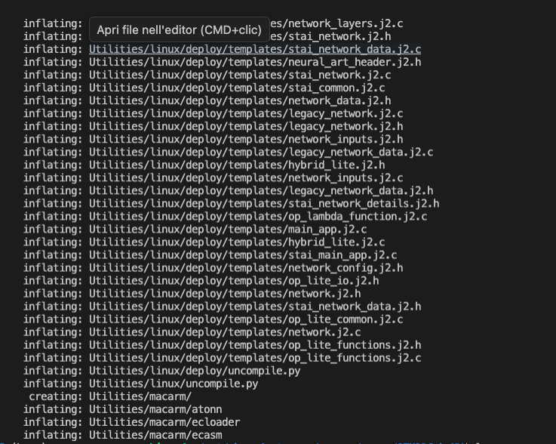
chmod +x /mnt/shared-storage/mrusso/nuova/STM32CubeMX/Utilities/linux/stedgeai

nano ~/.bashrc e ho aggiunto export PATH="/mnt/shared-storage/mrusso/nuova/STM32CubeMX/Utilities/linux:$PATH"

source ~/.bashrc

which stedgeai
stedgeai –help

funziona!!

----

Faccio un altro grafo che collegherò successivamente al primo.

allora ok. adesso mi serve creare un altro grafo, con la stessa sintassi del precedente. deve eseguire questi passaggi :
stedgeai analyze --model /mnt/shared-storage/mrusso/resnet_v1_32_32_tfs.h5 --target stm32f401 --output ./analisiAI/report_resnet
stedgeai validate --model /mnt/shared-storage/mrusso/resnet_v1_32_32_tfs.h5 --target stm32f401
(che crea txt report file in /mnt/shared-storage/mrusso/nuova/STM32CubeMX/st_ai_output/network_validate_report.txt)
O meglio specificando l’output:
stedgeai validate --model /mnt/shared-storage/mrusso/resnet_v1_32_32_tfs.h5 --target stm32f401 --output ./analisiAI/network_validate_report.txt
stedgeai generate --model /mnt/shared-storage/mrusso/resnet_v1_32_32_tfs.h5 --target stm32f401 --compression high --output ./analisiAI/code_resnet

---------------------
Tornando un attimo al problema che lo script si blocca su “project generate”:

scp /mnt/shared-storage/mrusso/cubemx15/cubescript.txt mrusso@betotal.polito.it:~/cubemx15
per inviare da server a x2go (account betotal) il file cubescript.txt, dato che su x2go direttamente non riesco a modifcare bene il file.

E funziona lì project generate (grazie ad andrea: ha scaricato i repository della f4).
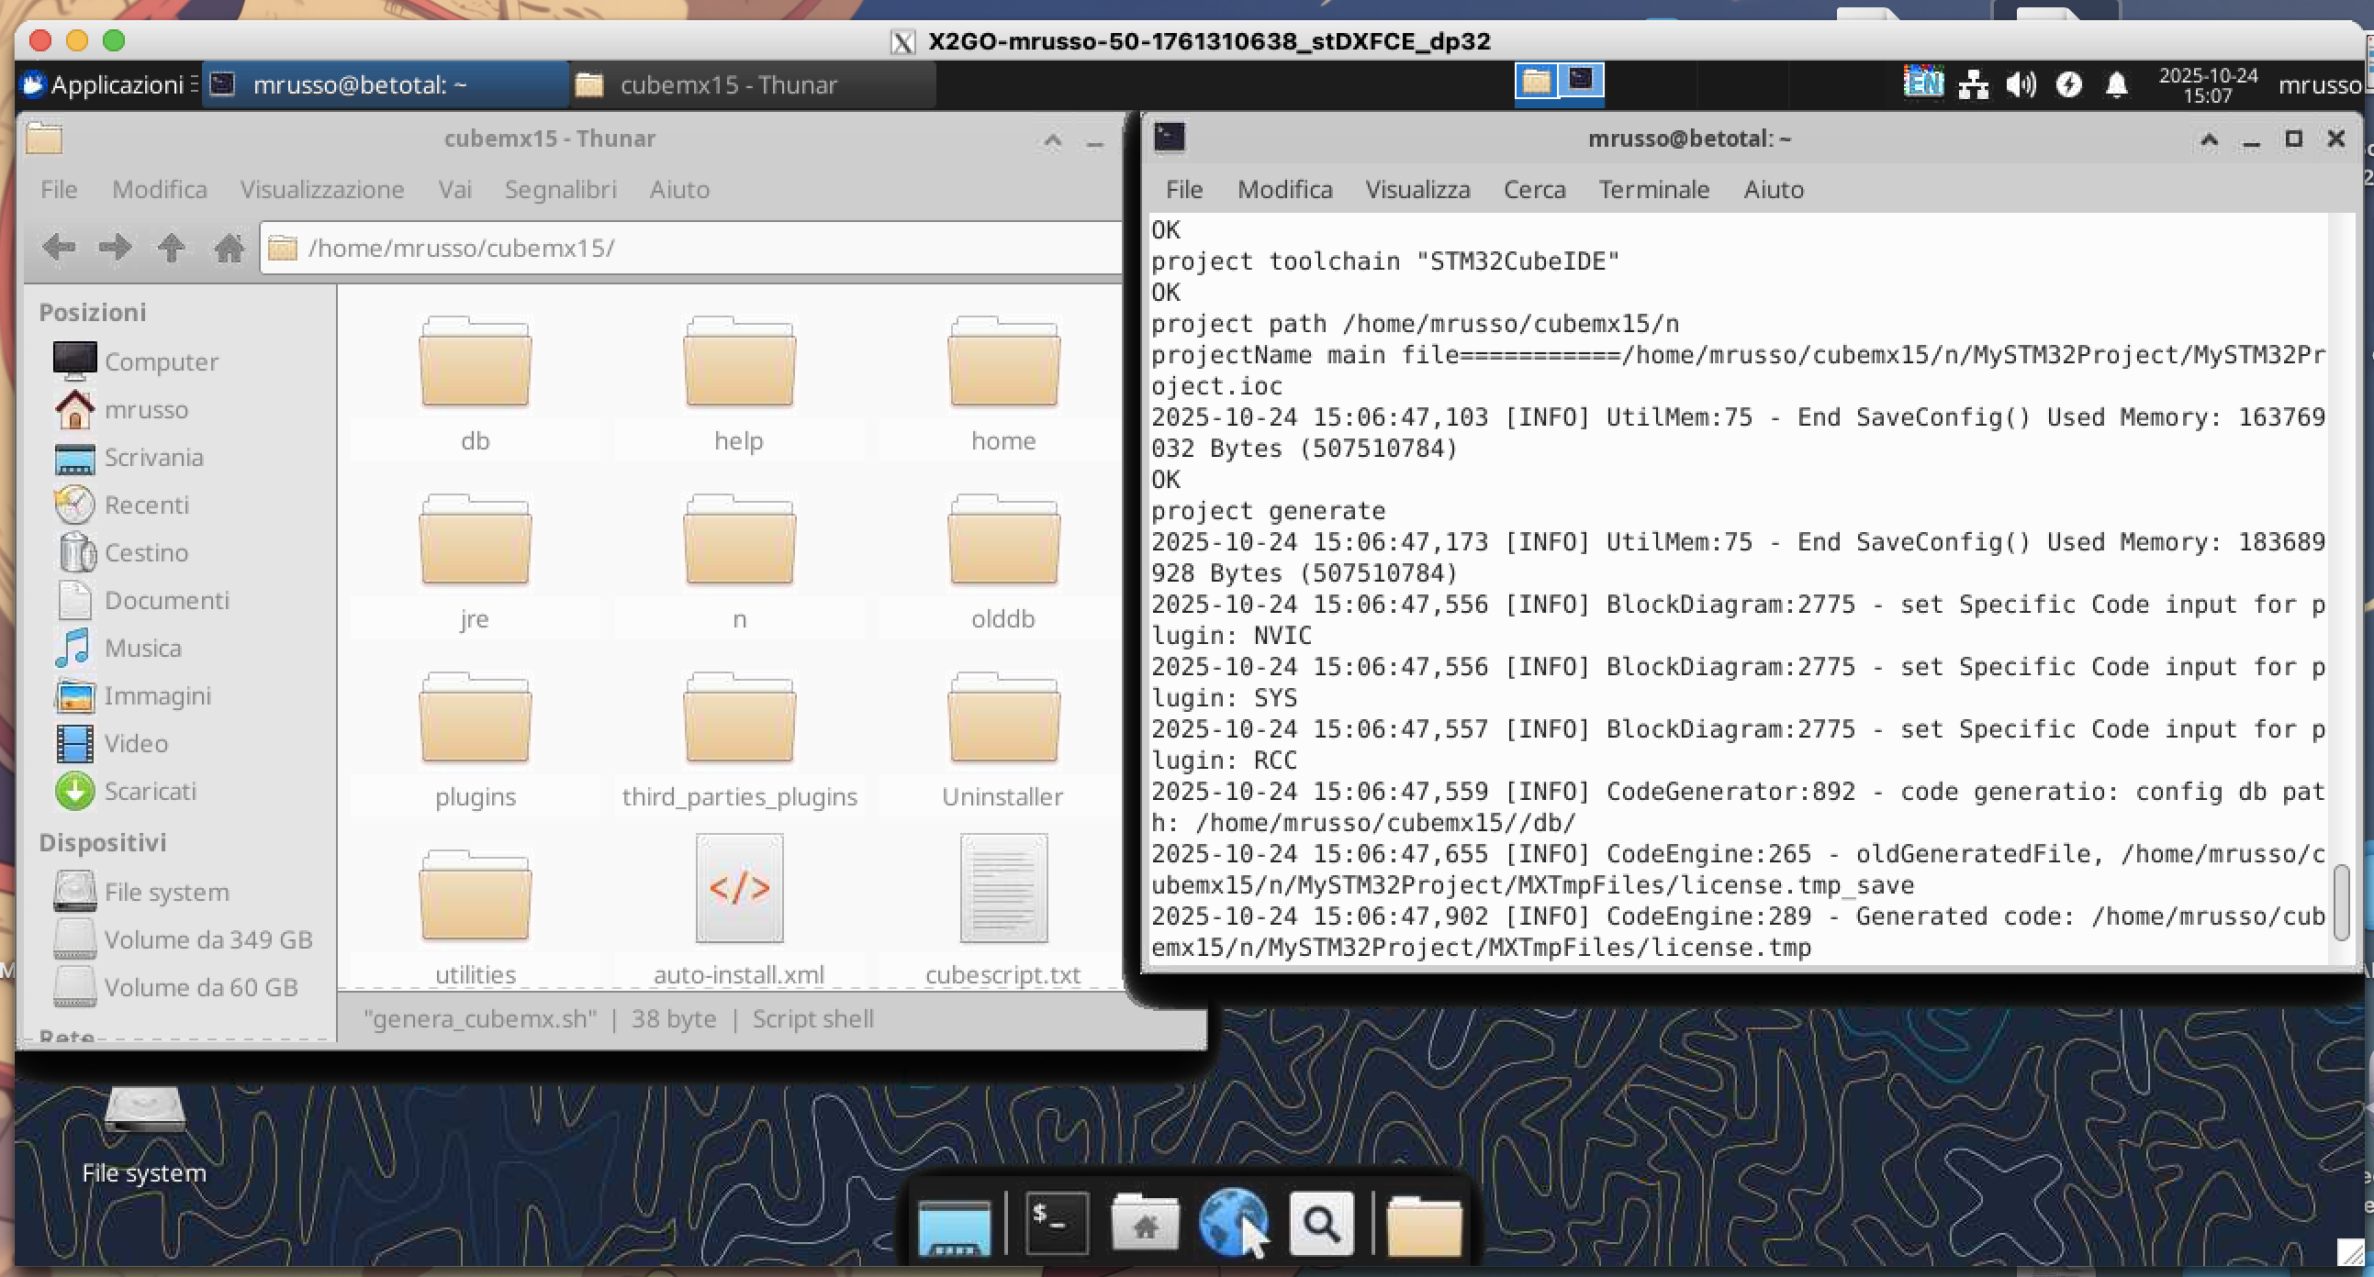

Per farla funzionare sul server serve comunque collegare un monitor, perché all’inizio chiede di accettare la licenza.
-----------------------------

Bella scoperta cazzo. Vedi quando uno studia in maniera continuativa senza distrazioni attorno cazzo. Comunque:
Da terminale del mac ho fatto

ssh -X edaserver1.polito.it

conda activate ollama_full_research

echo $DISPLAY ed è uscito localhost:10.0
xclock e funziona lo schermo, quindi

cd /mnt/shared-storage/mrusso/nuova/STM32CubeMX

./STM32CubeMX

E si apre effettivamente la schermata!
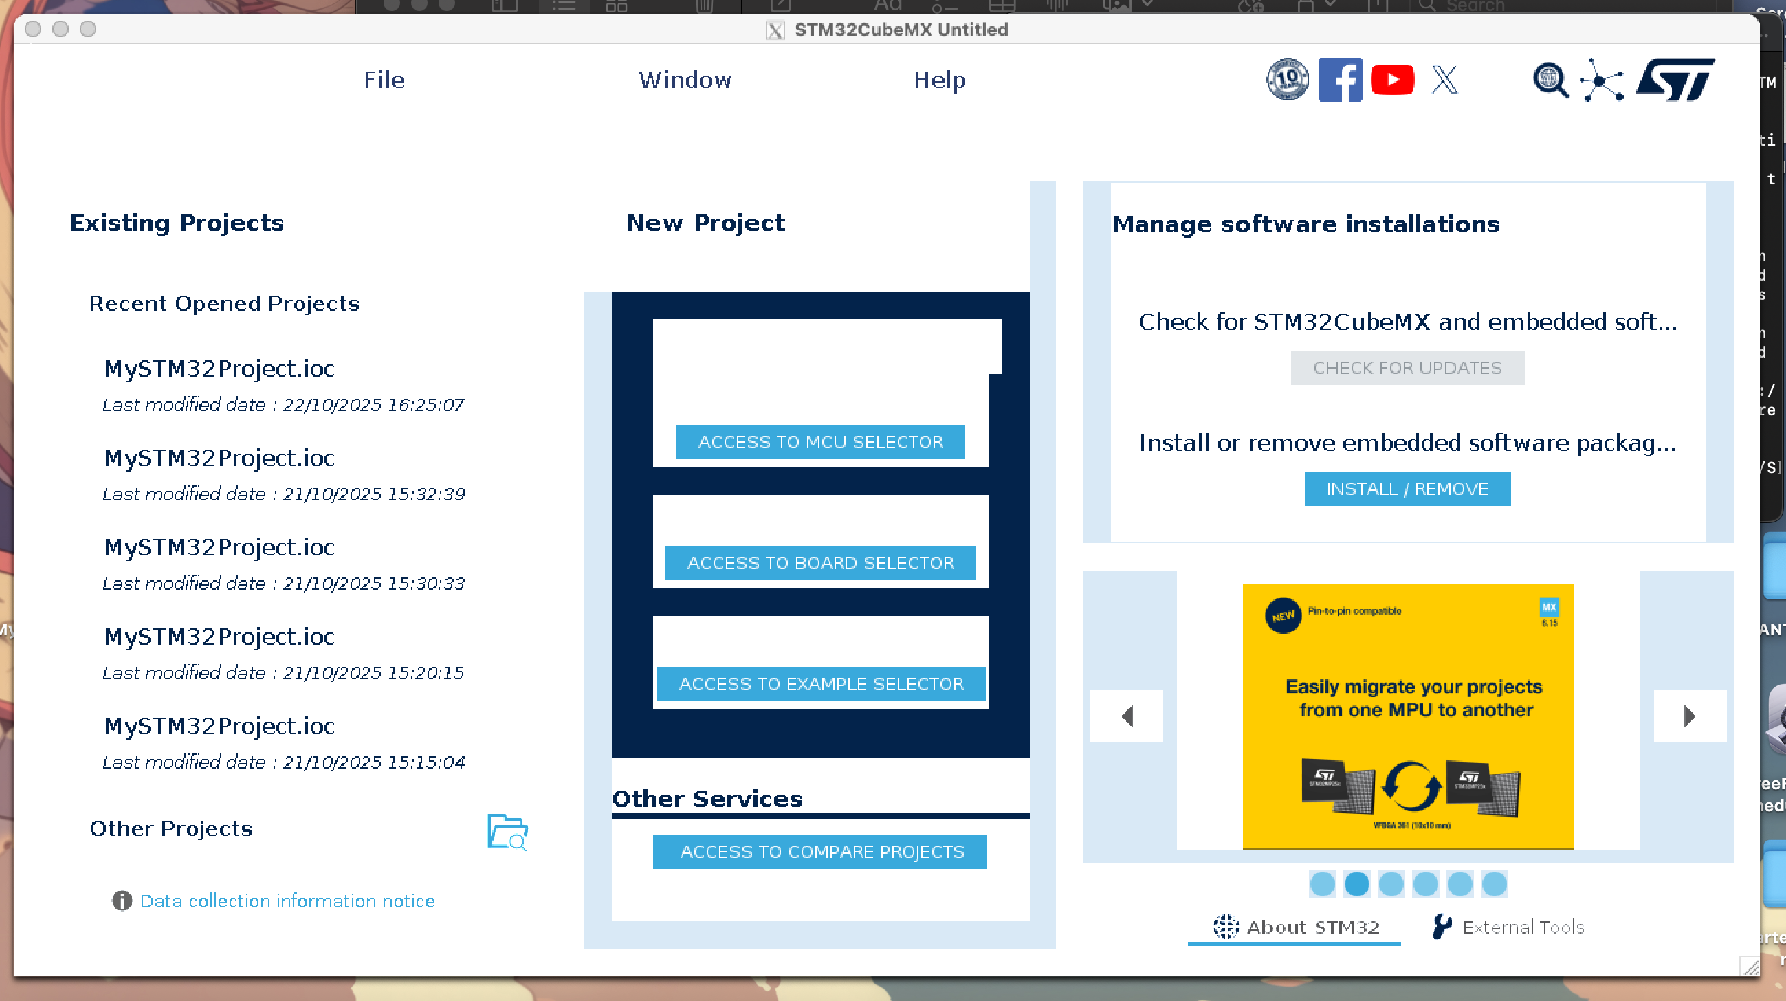

Cioè stessa cosa che fa su x2go ma su terminale del mac è più immediato.

----------------------------------------------
Che goduria che funziona sul terminale in locale e si apre una finestrella a parte. Adesso va fatta aprire questa finestrella anche runandola sul server, collegando un monitor esterno.
Dallo script ho commentato xvfb-run -a: 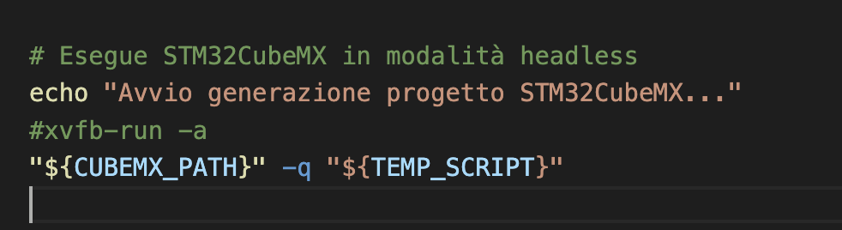

Altrimenti la finestrella in locale non si apriva.

cd /mnt/shared-storage/mrusso/nuova

./generate_stm32_project.sh

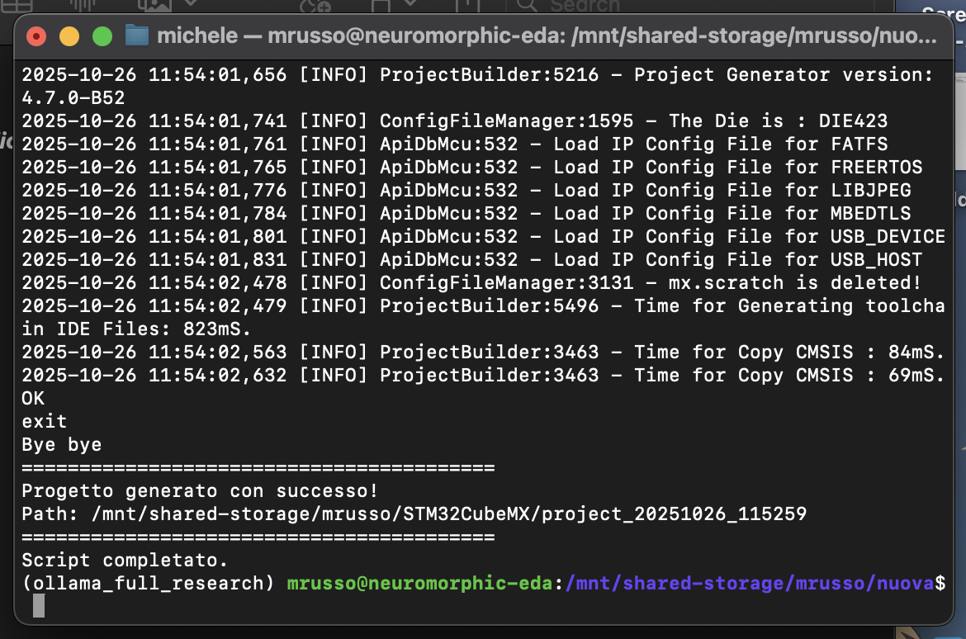

--------------------------------------

ssh -X edaserver1.polito.it ->
fa sì che tu ti connetta via SSH al server edaserver1.polito.it, abilitando il forwarding X11.
Cosa significa X11 forwarding?
- Tutte le applicazioni grafiche avviate sul server remoto (ad esempio STM32CubeMX, xclock, xeyes, gedit ecc.) avranno la loro interfaccia visualizzata sul tuo desktop locale come se fossero app locali, anche se in realtà girano nel server remoto.
- I dati grafici, finestre e interazione, viaggiano criptati attraverso il tunnel SSH dal server al tuo PC.
Quando e perché si usa?
- Utile quando vuoi manipolare software che richiede un'interfaccia grafica ma il server non ha un monitor locale, o tu sei distante.
- Non serve configurare un monitor esterno né usare VNC: basta che la tua macchina locale abbia un server X (XQuartz per Mac, X11 per Linux, MobaXterm/Xming per Windows).

-------------------
Torno al langgraph AI:
Per l’input in json su langgrah:

{
"model_path": "/mnt/shared-storage/mrusso/resnet_v1_32_32_tfs.h5",
"output_dir": "./analisiAI"
}

---------------------------------

Ho fatto 3 rami paralleli delle 3 fasi (firmware, ai, integration ai in firmware) con un router iniziale.
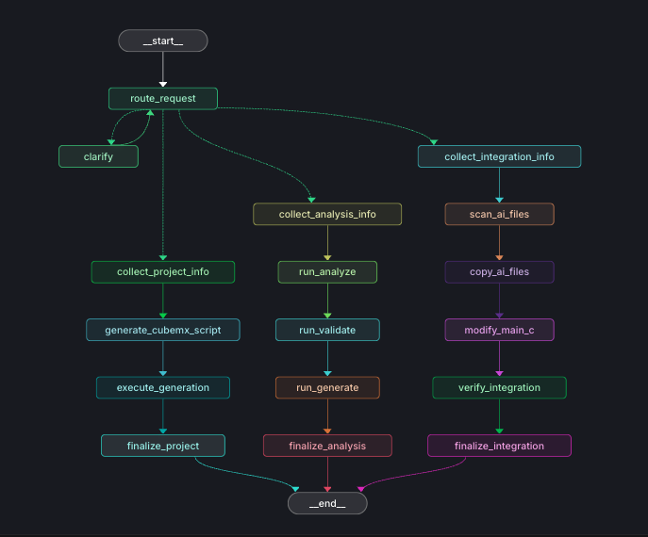

prima run : Genera un nuovo progetto firmware STM32 con STM32CubeMX
seconda run : Analizza il mio modello AI e genera il codice per STM32
terza run: integra il codice AI nel firmware
Solo se lo chiede nella terza run, si forniscono i path in json, come ad esempio:
{
"firmware_project_dir": "/mnt/shared-storage/mrusso/STM32CubeMX/MySTM32Project_20251028_171632",
"ai_code_dir": "./analisiAI/code_resnet"
}

-------------------------------
Immagini della ricerca web:
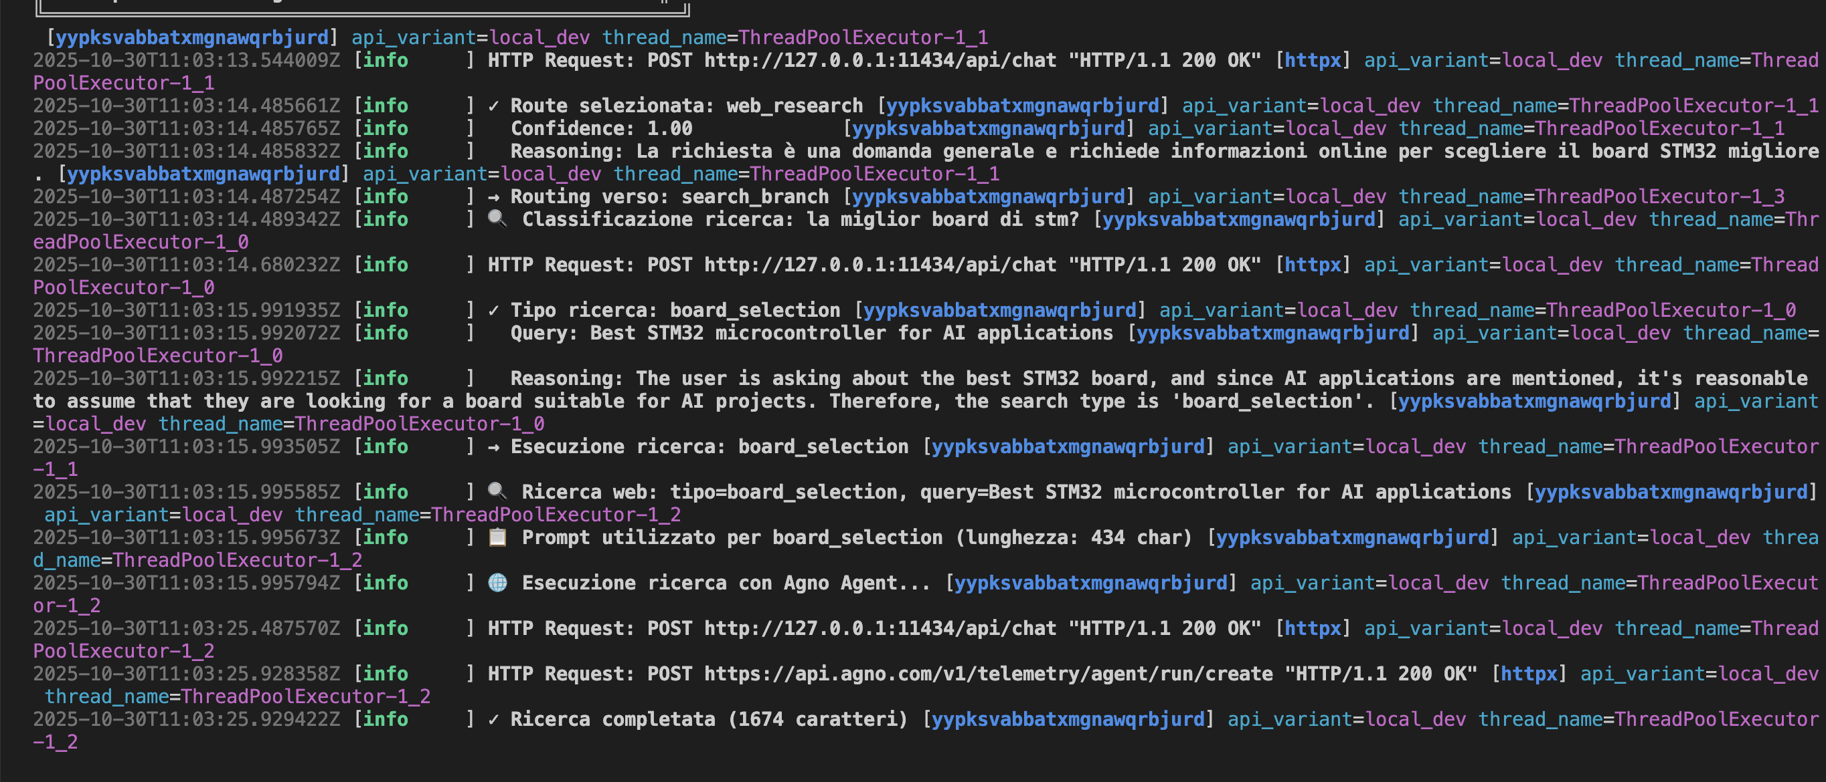
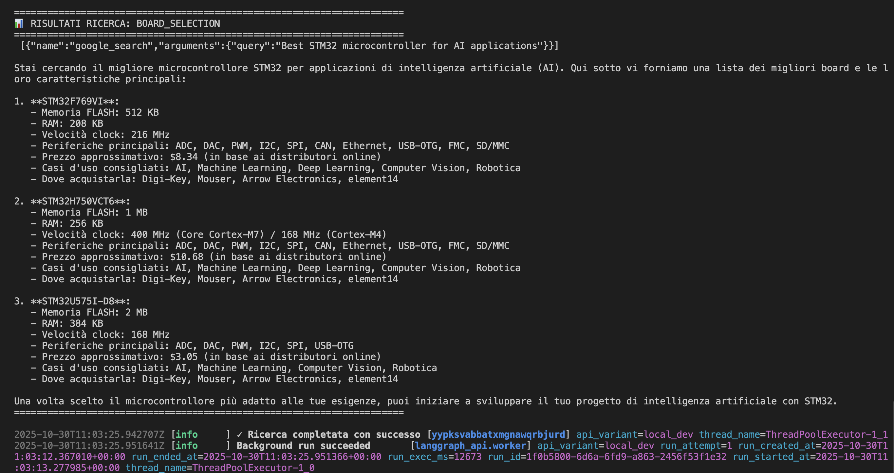

--------------------------------
Per rimuovere le cartelle progetto generate in STM32CubeMX:

rm -rf /mnt/shared-storage/mrusso/STM32CubeMX/*

------------------------

Provo a cambiare scheda:
load STM32F407VG
e a runnare in locale sul mac

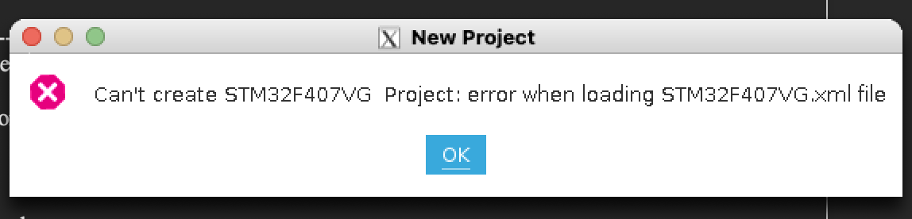
Esce questo

Quindi
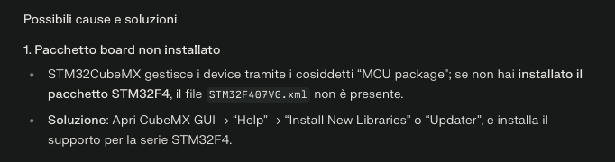

Provo a installare e provare quelli per STM32H7 :
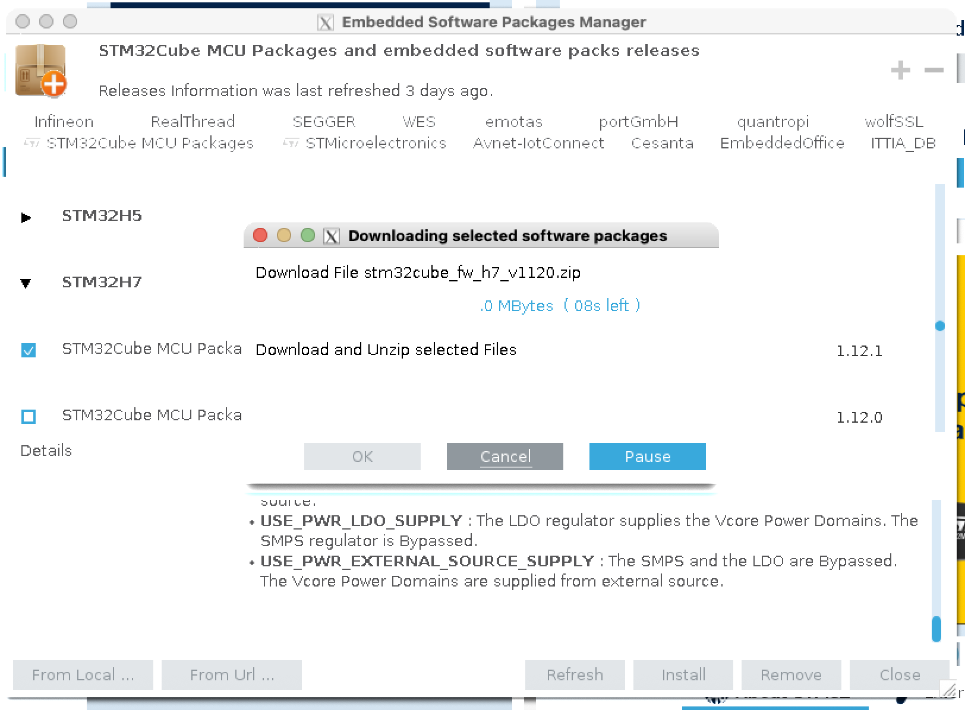

I pacchetti vengono installati in /mnt/shared-storage/mrusso/nuova/STM32CubeMX/db/mcu.

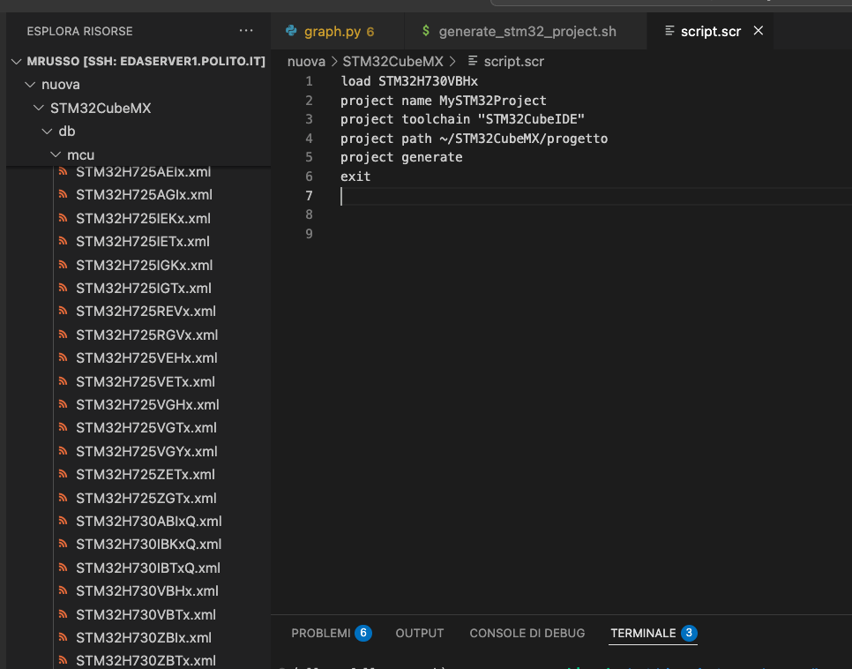

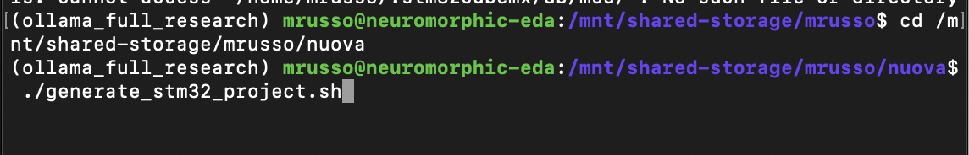

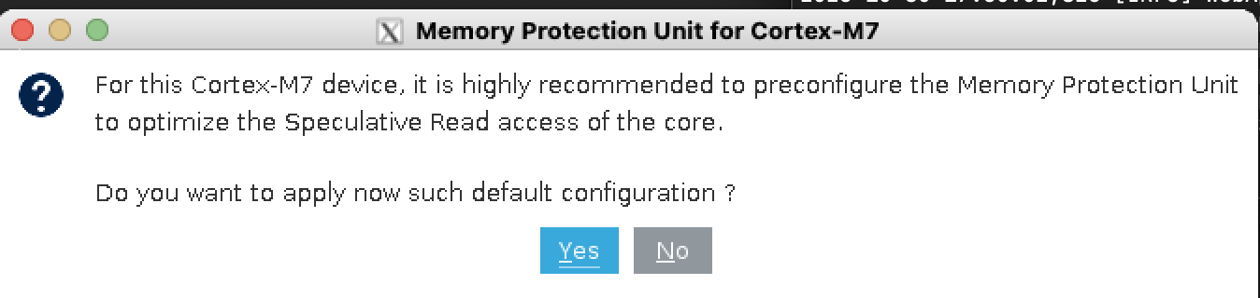

Yes
E poi ha generato con successo il progetto.

-----------------------------
Per scaricare pacchetti nuovi (se necessario) basta andare su github.

Quindi posso creare un nodo in langgraph che cerca su github [https://github.com/STMicroelectronics/STM32CubeL4] o un altro package ricercato se esiste
e fa:
# Clone ricorsivo (come dice il README):
git clone --recursive [https://github.com/STMicroelectronics/STM32CubeL4.git](https://github.com/STMicroelectronics/STM32CubeL4.git) /tmp/STM32CubeL4

# Se trova dei file, copiali nel database CubeMX:
find /tmp/STM32CubeL4 -name "*.xml" -type f -exec cp {} /mnt/shared-storage/mrusso/nuova/STM32CubeMX/db/mcu \;

# Verifica che siano stati copiati:
ls /mnt/shared-storage/mrusso/STM32CubeMX/db/mcu/STM32L4*.xml | wc -l

->

Ecco un nodo LangGraph completo che fa esattamente quello:
python
# ============================================================================
# STM32 PACKAGE DISCOVERY AND INSTALLATION
# ============================================================================

class PackageSearchResult(BaseModel):
"""Risultato della ricerca di un package ST su GitHub"""
package_found: bool = Field(description="Se il package è stato trovato su GitHub")
github_url: Optional[str] = Field(default=None, description="URL del repository GitHub")
board_series: Optional[str] = Field(default=None, description="Serie MCU (L4, F4, H7, etc.)")

def search_and_install_stm32_package(state: MasterState, config: dict) -> MasterState:
"""
Nodo che ricerca il package ST appropriato su GitHub in base al board_name,
lo clona, estrae i file XML, li copia nel database CubeMX e pulisce.
"""

logger.info("🔍 Ricerca package STM32 su GitHub...")

cfg = Configuration.from_runnable_config(config)
cubemx_db = os.path.join(os.path.dirname(cfg.cubemx_path), "db", "mcu")

# Estrai la serie MCU dal board_name
board_series = extract_mcu_series(state.board_name)

if not board_series:
logger.error(f"❌ Non riesco a estrarre la serie da: {state.board_name}")
state.package_installation_success = False
state.package_error_message = f"Serie MCU non riconosciuta da {state.board_name}"
return state

logger.info(f"📊 Serie MCU estratta: {board_series}")

# Map serie → URL GitHub
GITHUB_PACKAGES = {
"F0": "https://github.com/STMicroelectronics/STM32CubeF0.git",
"F1": "https://github.com/STMicroelectronics/STM32CubeF1.git",
"F2": "https://github.com/STMicroelectronics/STM32CubeF2.git",
"F3": "https://github.com/STMicroelectronics/STM32CubeF3.git",
"F4": "https://github.com/STMicroelectronics/STM32CubeF4.git",
"F7": "https://github.com/STMicroelectronics/STM32CubeF7.git",
"H7": "https://github.com/STMicroelectronics/STM32CubeH7.git",
"L0": "https://github.com/STMicroelectronics/STM32CubeL0.git",
"L1": "https://github.com/STMicroelectronics/STM32CubeL1.git",
"L4": "https://github.com/STMicroelectronics/STM32CubeL4.git",
"L5": "https://github.com/STMicroelectronics/STM32CubeL5.git",
"U5": "https://github.com/STMicroelectronics/STM32CubeU5.git",
"G0": "https://github.com/STMicroelectronics/STM32CubeG0.git",
"G4": "https://github.com/STMicroelectronics/STM32CubeG4.git",
"H5": "https://github.com/STMicroelectronics/STM32CubeH5.git",
"W5": "https://github.com/STMicroelectronics/STM32CubeW5.git",
"C0": "https://github.com/STMicroelectronics/STM32CubeC0.git",
}

github_url = GITHUB_PACKAGES.get(board_series)

if not github_url:
logger.error(f"❌ Package non trovato per serie {board_series}")
state.package_installation_success = False
state.package_error_message = f"Nessun package GitHub per serie {board_series}"
return state

logger.info(f"🎯 Package trovato: {github_url}")

# Path temporanei
clone_path = f"/tmp/STM32Cube{board_series}"

try:
# === 1. CLONE RICORSIVO ===

logger.info(f"📥 Clone ricorsivo dal repository...")
cmd_clone = ["git", "clone", "--recursive", github_url, clone_path]

result = subprocess.run(cmd_clone, capture_output=True, text=True, timeout=600)

if result.returncode != 0:
logger.error(f"❌ Clone fallito!")
logger.error(f"Stderr: {result.stderr}")
raise RuntimeError(f"Git clone failed: {result.stderr}")

logger.info(f"✓ Repository clonato: {clone_path}")

# === 2. RICERCA FILE XML ===

logger.info(f"🔎 Ricerca file XML...")
xml_files = []
for root, dirs, files in os.walk(clone_path):
for file in files:
if file.endswith('.xml'):
xml_files.append(os.path.join(root, file))

logger.info(f"✓ Trovati {len(xml_files)} file XML")

if len(xml_files) == 0:
logger.warning(f"⚠️ Nessun file XML trovato")
state.package_installation_success = False
state.package_error_message = "Nessun file XML trovato nel repository"
return state

# === 3. COPIA FILE XML NEL DATABASE CUBEMX ===

logger.info(f"📂 Copia file XML nel database CubeMX...")
copied_count = 0

for xml_file in xml_files:
try:
filename = os.path.basename(xml_file)
dest_path = os.path.join(cubemx_db, filename)
shutil.copy2(xml_file, dest_path)
logger.info(f" ✓ {filename}")
copied_count += 1
except Exception as e:
logger.warning(f" ⚠️ Non posso copiare {os.path.basename(xml_file)}: {e}")

logger.info(f"✓ Copiati {copied_count}/{len(xml_files)} file")

# === 4. VERIFICA ===

logger.info(f"✅ Verifica installazione...")
verify_cmd = f"ls {cubemx_db}/STM32{board_series}*.xml 2>/dev/null | wc -l"
verify_result = subprocess.run(verify_cmd, shell=True, capture_output=True, text=True)
count = int(verify_result.stdout.strip())

logger.info(f"✓ {count} device XML installati per serie {board_series}")

if count > 0:
state.package_installation_success = True
logger.info(f"✓ Package {board_series} installato con successo!")
else:
state.package_installation_success = False
state.package_error_message = "Copia completata ma verifica fallita"

except Exception as e:
logger.error(f"❌ Errore durante installazione: {str(e)}")
logger.exception(e)
state.package_installation_success = False
state.package_error_message = str(e)

finally:
# === 5. CLEANUP ===

logger.info("🧹 Cleanup file temporanei...")

try:
if os.path.exists(clone_path):
logger.info(f"Rimozione: {clone_path}")
shutil.rmtree(clone_path)
logger.info(f" ✓ Cartella rimossa")
except Exception as e:
logger.warning(f" ⚠️ Non posso cancellare {clone_path}: {e}")

logger.info("✓ Cleanup completato")

return state

Aggiungi al Builder
python
# === NODO DI INSTALLAZIONE PACKAGE ===
builder.add_node("search_and_install_stm32_package", search_and_install_stm32_package)

# === ROUTING PRINCIPALE ===
builder.add_edge(START, "search_and_install_stm32_package")
builder.add_edge("search_and_install_stm32_package", "route_request")

Flusso Completo
text
START
↓
search_and_install_stm32_package
├─ Estrae serie MCU (es: "L4" da "STM32L476RG")
├─ Cerca URL GitHub corretto
├─ Clone ricorsivo dal repo
├─ Estrae i file XML
├─ Copia nel database CubeMX
├─ Verifica installazione
└─ Pulisce file temporanei
↓
route_request (procede al workflow successivo)

Vantaggi
✅ Automatico: Rileva serie MCU e scarica package giusto
✅ Sicuro: Valida che il package esista prima di clonare
✅ Pulito: Elimina automaticamente file temporanei
✅ Logging dettagliato: Traccia ogni step
✅ Universale: Funziona per tutte le serie STM32
✅ GitHub sourced: Sempre versione più aggiornata
------------------------------------------------------

Per cercare se esiste un determinato file xml di una board in /mnt/shared-storage/mrusso/nuova/STM32CubeMX/db/mcu:

ls /mnt/shared-storage/mrusso/nuova/STM32CubeMX/db/mcu/STM32U0*.xml

Per vedere i file XML copiati oggi (31 ottobre) in ordine di aggiunta (data di modifica):
find /mnt/shared-storage/mrusso/nuova/STM32CubeMX/db/mcu -type f -name "*.xml" -newermt 2025-10-31 ! -newermt 2025-11-01 -printf '%TY-%Tm-%Td %TT %p\n' | sort
Per eliminare i file di oggi (quelli usciti con find /mnt/shared-storage/mrusso/nuova/STM32CubeMX/db/mcu -type f -name "*.xml" -newermt 2025-10-31 ! -newermt 2025-11-01 -printf '%TY-%Tm-%Td %TT %p\n' | sort ):
find /mnt/shared-storage/mrusso/nuova/STM32CubeMX/db/mcu -type f -name "*.xml" -newermt 2025-10-31 ! -newermt 2025-11-01 -exec rm -i {} \;

--------------------------

Dopo provo a chiedere board name = STM32N657Z0HxQ
Il file .xml esiste in nuova/STM32CubeMX/db/mcu, devo vedere se crea problemi o mi chiede di scaricare altro.

Con la nuova board si blocca perché richiede interfaccia grafica. Infatti provando in locale mi esce la schermata:
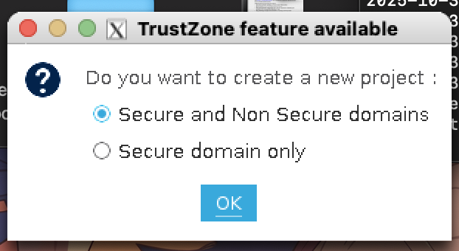

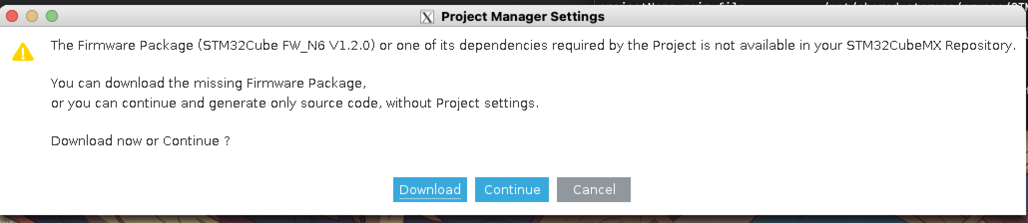

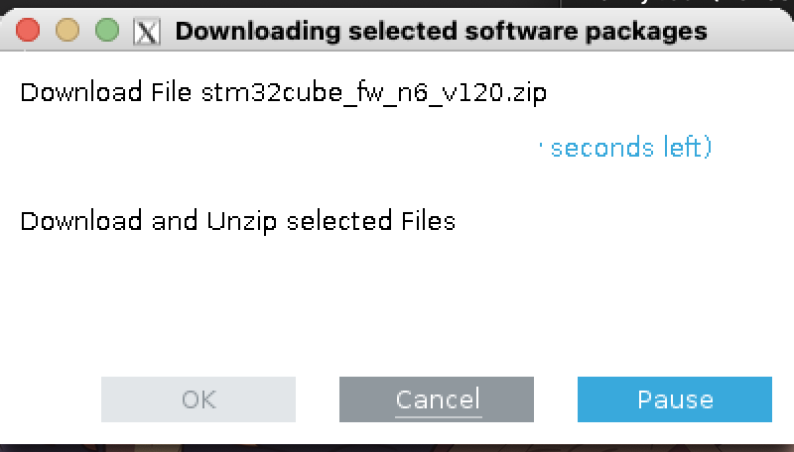

Poi schermata di accettare la licenza.

-------------
# Cerca il file ZIP scaricato
find ~ -name "stm32cube_fw_n6_v120.zip" 2>/dev/null

# Cerca la cartella estratta
find ~ -name "STM32Cube_FW_N6_V1.2.0" 2>/dev/null
find ~ -type d -name "*N6*" 2>/dev/null

Ecco dove mi ha salvato lo zip scaricato:

/home/mrusso/STM32Cube/Repository/stm32cube_fw_n6_v120.zip

Con find ~ -name "STM32Cube_FW_N6_V1.2.0" 2>/dev/null mi esce ->
/home/mrusso/STM32Cube/Repository/STM32Cube_FW_N6_V1.2.0

Per vedere la cartella bisogna fare: ls /home/mrusso ->
cubemx15 miniconda3 STM32Cube

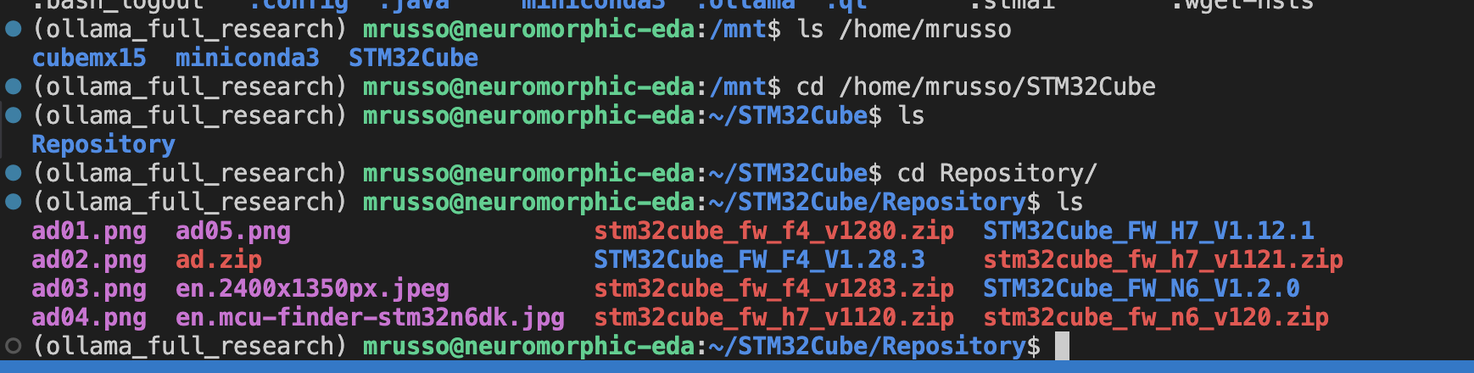
Qua stanno gli zip scaricati dall’interfaccia del programma.

---------------
Quindi ho modificato il nodo langgraph. Adesso clona tutta la cartella da github (TUTTO, non solo i file xml) (stessi file che ci sono nello zip scaricato da Cube Mx) e li salva in una nuova cartella nel percorso /home/mrusso/STM32Cube/Repository.

Rimuovo il file zip precedentemente e installata e provo a farla installare al nodo.
rm ~/STM32Cube/Repository/stm32cube_fw_n6_v120.zip
rm -rf ~/STM32Cube/Repository/STM32Cube_FW_N6_V1.2.0

Provo di nuovo con la board name= STM32N657Z0HxQ.
Vedo prima se su intefraccia grafica mi chiede di scaricare zip e dirò di no.
Provo a clonare poi da github tramite nodo in langgraph (TUTTO, non solo i file xml) e vedere se funziona. E poi di nuovo interfaccia grafica per vedere se mi chiede di nuovo di scaricare zip. Se non me lo chiede allora clone da github funziona.

Ok mi chiede di installare di nuovo lo zip, ottimo.
Provo da langgraph.

---------------------
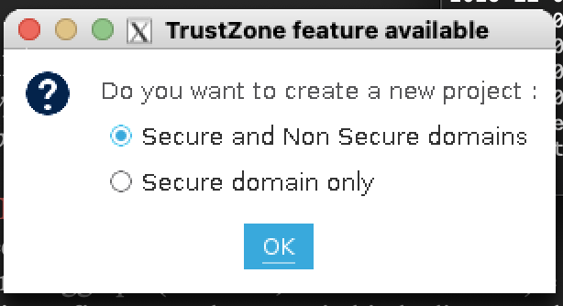
Questo dialogo "TrustZone feature available" appare quando usi board STM32 con supporto TrustZone (come STM32N6, STM32H5, STM32U5).

Ma nel repo GitHub STM32CubeN6, gli esempi vengono con TrustZone già configurato. Quindi dovrebbe funzionare. E invece no.

Ho modificato la funzione execute_generation per simulare la pressione del tasto ‘ok’.
Non funziona.


Solo su queste c’è la trustzone features.
Provo altre, come la board L1. STM32L151CCTx
Con altre schede nessun problema.

-----------------------------

(da scrivere anche nella tesi)->
ma a cosa servono le cartelle come /home/mrusso/STM32Cube/Repository/STM32Cube_FW_N6_V1.2.0 ? cosa contengono nello specifico?

📦 Struttura di /home/mrusso/STM32Cube/Repository/STM32Cube_FW_N6_V1.2.0/
Questa è la "Firmware Package Library" - il database completo STM32 per una specifica serie MCU.
bash
STM32Cube_FW_N6_V1.2.0/
│
├── 📁 Drivers/ # ← FONDAMENTALE
│ ├── CMSIS/ # Arm Cortex-M standard (core comune)
│ │ ├── Device/
│ │ │ ├── ST/STM32N6xx/ # Device-specific header file e startup
│ │ │ │ ├── stm32n657xx.h # Definizioni register MCU
│ │ │ │ ├── startup_stm32n657xx.s # Startup assembly
│ │ │ │ └── system_stm32n6xx.c # System initialization
│ │ │ └── ... (per ogni device)
│ │ │
│ │ └── Include/
│ │ ├── arm_common_tables.h
│ │ ├── arm_math.h
│ │ └── core_cm55.h # Cortex-M55 definitions
│ │
│ ├── STM32N6xx_HAL_Driver/ # ← IMPORTANTE: Hardware Abstraction Layer
│ │ ├── Inc/
│ │ │ ├── stm32n6xx_hal.h
│ │ │ ├── stm32n6xx_hal_gpio.h # GPIO abstraction
│ │ │ ├── stm32n6xx_hal_uart.h # UART abstraction
│ │ │ ├── stm32n6xx_hal_spi.h # SPI abstraction
│ │ │ ├── stm32n6xx_hal_i2c.h # I2C abstraction
│ │ │ ├── stm32n6xx_hal_adc.h # ADC abstraction
│ │ │ └── ... (circa 40-50 file .h)
│ │ │
│ │ └── Src/
│ │ ├── stm32n6xx_hal.c
│ │ ├── stm32n6xx_hal_gpio.c # Implementazione GPIO
│ │ ├── stm32n6xx_hal_uart.c # Implementazione UART
│ │ ├── stm32n6xx_hal_spi.c # Implementazione SPI
│ │ └── ... (implementazioni)
│ │
│ └── BSP/ # Board Support Package
│ ├── STM32N6570-DK/ # Board-specific drivers
│ │ ├── stm32n6570_discovery.h
│ │ ├── stm32n6570_discovery.c
│ │ ├── stm32n6570_lcd.h
│ │ ├── stm32n6570_lcd.c
│ │ └── stm32n6570_button.c
│ └── NUCLEO-N657X0-Q/ # Un'altra board
│ ├── nucleo_n657x0_q.h
│ └── nucleo_n657x0_q.c
│
├── 📁 Middlewares/ # ← LIBRERIE DI SISTEMA
│ ├── ST/
│ │ ├── STM32_USB_Device_Library/ # Stack USB Device
│ │ ├── STM32_USB_Host_Library/ # Stack USB Host
│ │ ├── STM32_USB_Device_CDC/ # Virtual COM Port
│ │ ├── FreeRTOS/ # Real-Time OS
│ │ ├── OpenBootloader/ # Bootloader software
│ │ ├── USBPD/ # USB Power Delivery
│ │ ├── TrustedFirmware/ # Security (M55 specific)
│ │ ├── MbedTLS/ # Encryption library
│ │ ├── STEdgeAI/ # ← IMPORTANTE PER TE! ML runtime
│ │ └── ...
│ │
│ └── Third_Party/
│ ├── LwIP/ # TCP/IP stack
│ ├── FatFS/ # File system
│ ├── Segger/ # J-Link debugger
│ └── ...
│
├── 📁 Projects/ # ← ESEMPIO APPLICAZIONI
│ ├── STM32N6570-DK/
│ │ ├── Examples/
│ │ │ ├── GPIO/
│ │ │ │ ├── GPIO_IOToggle/ # LED blinking example
│ │ │ │ ├── GPIO_EXTI/ # External interrupt
│ │ │ │ ├── UART_Printf/ # Serial communication
│ │ │ │ ├── SPI_FullDuplex/ # SPI example
│ │ │ │ └── ...
│ │ │
│ │ ├── Applications/
│ │ │ ├── AI_Inference/ # ← AI Example
│ │ │ │ ├── project.mxproject # CubeMX project file
│ │ │ │ ├── .cproject # IDE project
│ │ │ │ ├── Src/
│ │ │ │ │ ├── main.c
│ │ │ │ │ ├── ai_model.c
│ │ │ │ │ └── ...
│ │ │ │ └── Inc/
│ │ │ │
│ │ │ └── USB_CDC_Demo/
│ │ │
│ │ ├── SW4STM32/ # Progetto SW4STM32 (IDE)
│ │ ├── MDK-ARM/ # Progetto Keil MDK-ARM
│ │ ├── EWARM/ # Progetto IAR Embedded Workbench
│ │ └── Makefile
│ │
│ └── NUCLEO-N657X0-Q/
│ └── ... (examples simili)
│
├── 📁 Utilities/ # ← TOOL VARI
│ ├── Build/
│ ├── Conv/
│ └── Fonts/
│
├── 📁 db/
│ └── mcu/
│ ├── STM32N657JMHxQ.xml # ← FILE XML DELLE BOARD!
│ ├── STM32N657ZIHxQ.xml
│ ├── STM32N657ZOHxQ.xml
│ └── ... (tutte le board serie N6)
│
├── Release_Notes.html
├── README.md
├── LICENSE.md
└── .gitignore

🎯 A Cosa Serve Ogni Cartella

1. Drivers/ (IL PIÙ IMPORTANTE)
Cosa contiene:
- Implementazione di tutti i peripheral (GPIO, UART, SPI, I2C, ADC, etc)
- API unificate per scrivere codice device-independent
Quando lo usi:
c
// Nel tuo main.c
#include "stm32n6xx_hal.h"

// Inizializza GPIO usando l'API HAL generica
GPIO_InitTypeDef GPIO_InitStruct = {0};
GPIO_InitStruct.Pin = GPIO_PIN_0;
GPIO_InitStruct.Mode = GPIO_MODE_OUTPUT_PP;
HAL_GPIO_Init(GPIOA, &GPIO_InitStruct);
File che CubeMX copia nel tuo progetto:
bash
MySTM32Project/
├── Drivers/
│ ├── CMSIS/ ← Necessario SEMPRE
│ ├── STM32N6xx_HAL_Driver/ ← Necessario SEMPRE
│ └── BSP/ ← Se hai scheda ST

2. Middlewares/ (LIBRERIE DI SISTEMA)
Cosa contiene:
- Stack TCP/IP (LwIP)
- Stack USB (Device, Host, CDC)
- Real-Time OS (FreeRTOS)
- STEdgeAI ← TU NE HAI BISOGNO!
- Bootloader, Encryption, etc.
Quando lo usi:
c
// Se vuoi usare RTOS
#include "FreeRTOS.h"
#include "task.h"

// Se vuoi usare AI
#include "stm32_ai_runtime.h"
File che CubeMX copia nel tuo progetto:
bash
MySTM32Project/
├── Middlewares/
│ ├── ST/STM32_USB_Device_Library/ ← Se usi USB
│ ├── ST/FreeRTOS/ ← Se usi RTOS
│ └── ST/STEdgeAI/ ← Se usi AI ← TU!

3. Projects/ (ESEMPIO + TEMPLATE)
Cosa contiene:
- Progetti template completamente configurati
- Esempi di uso GPIO, UART, SPI, I2C, etc.
- Progetti AI già pronti
- File project.mxproject per CubeMX
Quando lo usi:
- Studio come strutturare il progetto
- Copi esempi nel tuo progetto
- Template per iniziare velocemente

4. db/mcu/ (DATABASE BOARD - FONDAMENTALE PER CUBEMX!)
Cosa contiene:
- File XML di OGNI board della serie
Chi lo usa:
- CubeMX legge questi XML quando:
  - Scegli una board nel project wizard
  - CubeMX visualizza pin, periferiche disponibili
  - CubeMX genera il codice con le impostazioni corrette
xml
STM32N657ZOHxQ.xml (150 KB)
├── <Device Name="STM32N657ZOHxQ">
├── <Memories>
│ ├── <Memory Name="FLASH" Address="0x0" Size="0x100000"/>
│ └── <Memory Name="RAM" Address="0x20000000" Size="0x80000"/>
├── <Pins>
│ ├── <Pin Name="PA0" Function="GPIO"/>
│ ├── <Pin Name="PA1" Function="UART"/>
│ └── ...
├── <Peripherals>
│ ├── <Peripheral Name="GPIO_A"/>
│ ├── <Peripheral Name="UART1"/>
│ └── ...

💡 Quindi In Sintesi:
Cartella | Uso | Per Chi
Drivers/ | Codice HAL per programmazione | Sviluppatore
Middlewares/ | Librerie (FreeRTOS, USB, AI, etc) | Sviluppatore
Projects/ | Esempi e template | Sviluppatore (reference)
db/mcu/* | Database board XML | CubeMX (fondamentale!)

Per la parte AI: ancora devo capire a cosa serve creare dei file network basati su questi modelli che poi vengono integrati nel firmware.

->
Perfetta domanda! Ti spiego il flusso completo con un diagramma:

🎯 Workflow Completo: Modello AI → Firmware STM32
text
┌─────────────────────────────────────────────────────────────────┐
│ 1. MODELLO AI (PyTorch, TensorFlow, ONNX) │
│ Es: ResNet, MobileNet, YOLOv4 │
│ Size: 50-100MB, NON ottimizzato per MCU │
└────────────────────┬────────────────────────────────────────────┘
│
↓
╔════════════════════════════════╗
║ WORKFLOW 2: AI ANALYSIS ║ ← run_analyze, validate, generate
║ (STEdgeAI/X-CUBE-AI) ║
╚════════════════════════════════╝
│
│ Converte il modello da 100MB a 200-500KB
│ Quantizzazione: FP32 → INT8
│ Ottimizzazione memoria e latenza
│ Genera codice C ottimizzato
↓
┌─────────────────────────────────────────────────────────────────┐
│ 2. FILE NETWORK GENERATI (Codice C ottimizzato) │
│ ├─ network.h (header con funzioni) │
│ ├─ network.c (implementazione ottimizzata) │
│ ├─ network_data.h (pesi e bias del modello) │
│ └─ network_data.c (dati precalcolati) │
│ │
│ Size: 200-500KB (fit in STM32 FLASH!) │
│ Pronto per embedded: INT8, low memory footprint │
└────────────────────┬────────────────────────────────────────────┘
│
↓
╔════════════════════════════════╗
║ WORKFLOW 3: INTEGRATION ║
║ (Copia nel firmware) ║
╚════════════════════════════════╝
│
│ Copia i 4 file .c/.h nel progetto
│ Modifica main.c per inclusi
│ Linka durante compilazione
↓
┌─────────────────────────────────────────────────────────────────┐
│ 3. FIRMWARE STM32 (Executable .elf) │
│ ├─ main.c (codice utente) │
│ ├─ network.c/network_data.c (AI integrato) │
│ ├─ HAL drivers (periferiche STM32) │
│ └─ Sistema operativo (FreeRTOS, bare metal) │
│ │
│ Risultato: Firmware completo con AI │
│ Pronto per: Compilation → Flash on STM32 board │
└──────────────────────────────────────────────────────────────────┘

🔍 Spiegazione Dettagliata dei File Network

Cosa genera stedgeai generate?
Partendo da un modello grande (100MB):
text
ResNet50 (PyTorch)
├─ 100+ milioni di parametri
├─ Pesi FP32 (4 byte per peso)
├─ Size: ~100MB
└─ Performance: GPU richiesta per inference

↓ STEdgeAI (Quantizzazione INT8)

ResNet50 Quantizzato
├─ 100+ milioni di parametri (ridotti)
├─ Pesi INT8 (1 byte per peso, 4x più piccolo!)
├─ Size: ~25MB (ridotto)
├─ Performance: Ancora GPU (x10 più veloce)

↓ STEdgeAI (Ottimizzazione STM32)

network.c / network_data.c (Embedded C)
├─ Pesi precompressi e ottimizzati
├─ Funzioni C specifiche per STM32 (ARM NEON, intrinsics)
├─ Size: ~300KB
├─ Performance: CPU pura (no GPU, ma in tempo reale!)
├─ Latenza: 50-200ms per inference (STM32H7)
└─ Ready to integrate in firmware

📋 Contenuto di Network Files

network.h (Header pubblico)
c
#ifndef __NETWORK_H__
#define __NETWORK_H__

#include <stdint.h>
#include "ai_datatypes.h"

// Definizioni dimensioni input/output
#define AI_NET_INPUT_SIZE 224*224*3 // Input: 224x224 RGB
#define AI_NET_OUTPUT_SIZE 1000 // Output: 1000 classi (ImageNet)

// Struttura della rete
typedef struct {
uint32_t input_size;
uint32_t output_size;
float* weights;
float* biases;
} ai_network_t;

// Funzione di inference principale
ai_status_t ai_network_run(
ai_network_t* net,
const uint8_t* input,
uint8_t* output
);

#endif

network_data.c (Pesi e dati)
c
// Pesi di tutte le layer, quantizzati e compatti
const uint8_t ai_network_weights[] = {
// Layer 1 weights (convolution 1)
0x42, 0x38, 0x15, 0xaa, 0x22, 0x88, ... // Milioni di bytes
// Layer 2 weights
// ...
// Layer N weights
};

const float ai_network_biases[] = {
0.125f, -0.340f, 0.018f, ... // Bias per neurone
};

// Parametri di normalizzazione
const float ai_network_scale[] = {
0.00392157f, 0.00390625f, ... // Quantization scale per layer
};

network.c (Implementazione)
c
// Funzione di inference ottimizzata per ARM
ai_status_t ai_network_run(ai_network_t* net, const uint8_t* input, uint8_t* output) {

float conv1_out[112*112*64]; // Activation layer 1
float relu1_out[112*112*64]; // After ReLU
float pool1_out[56*56*64]; // After pooling
// ...

// Layer 1: Convolution 7x7, stride 2
ai_conv2d_opt_int8(
input, 224, 224, 3, // Input: 224x224x3
ai_network_weights, // Weights
conv1_out, // Output
7, 2, 64 // Filter 7x7, stride 2, 64 filters
);

// Layer 2: ReLU activation
ai_relu(conv1_out, relu1_out, 112*112*64);

// Layer 3: Max pooling 3x3, stride 2
ai_maxpool2d(relu1_out, 112, 112, 64, pool1_out, 3, 2);

// ... Continua per tutte le layer ...

// Output finale: 1000 classi
return AI_OK;
}

💻 Come Si Usa nel Firmware

main.c (Codice utente con AI integrato)
c
#include "main.h"
#include "network.h" // ← AI model header
#include "network_data.h" // ← AI weights

// Global AI network instance
ai_network_t network = {0};

// Camera input buffer (224x224x3 RGB)
uint8_t camera_frame[224*224*3];

// AI output buffer (1000 class probabilities)
uint8_t ai_predictions[1000];

void main(void) {
// 1. Initialize STM32 hardware
HAL_Init();
SystemClock_Config();
MX_GPIO_Init();
MX_CAMERA_Init();
MX_UART_Init();

// 2. Initialize AI network
network.weights = (float*)ai_network_weights;
network.biases = (float*)ai_network_biases;
network.input_size = 224*224*3;
network.output_size = 1000;

while(1) {
// 3. Capture frame from camera
HAL_CAMERA_GetFrame(camera_frame);

// 4. Run AI inference
uint32_t start = HAL_GetTick();
ai_network_run(&network, camera_frame, ai_predictions);
uint32_t latency_ms = HAL_GetTick() - start;

// 5. Process results
uint8_t top_class = find_max_class(ai_predictions);
float confidence = ai_predictions[top_class] / 255.0f;

// 6. Output results
printf("Class: %d, Confidence: %.2f%%, Latency: %d ms\n",
top_class, confidence*100, latency_ms);

// 7. Optional: Take action based on prediction
if (top_class == PERSON_CLASS && confidence > 0.8f) {
HAL_GPIO_WritePin(LED_GPIO_Port, LED_Pin, GPIO_PIN_SET);
}
}
}

🎯 Perché Questa Trasformazione?
Aspetto | Modello Originale | File Network Generati
Size | 100MB | 300KB
Dove gira | Server GPU | MCU STM32
Velocità | Milliseconde (GPU) | 50-200ms (CPU)
Memoria RAM | 4-8GB | 1-2MB
Tipo dati | FP32 (4 byte/peso) | INT8 (1 byte/peso)
Energia | High (GPU power) | Low (embedded)
Latenza | ~50ms | ~100ms (acceptable)

🚀 Il Tuo Flusso Con LanGraph
text
RUN 1: firmware_branch
├─ generate STM32 project
├─ generate Makefile/linker scripts
└─ result: firmware_project_dir

RUN 2: ai_branch
├─ collect model (your .h5 or official)
├─ run_analyze (model analysis)
├─ run_validate (compatibility check)
├─ run_generate (STEdgeAI → network.c/h)
└─ result: ai_code_dir/ with network.c, network.h, network_data.c, network_data.h

RUN 3: integration_branch
├─ copy network.c/h/data.c/h → firmware/Src, firmware/Inc
├─ modify main.c to include network.h
├─ relink firmware with AI code
└─ result: firmware_project_dir/firmware.elf (with AI)

FINAL: Upload firmware.elf to STM32 board
TL;DR:
- RUN 1: Crea il "contenitore" (firmware STM32)
- RUN 2: Crea il "cervello" (rete neurale ottimizzata)
- RUN 3: Mette il cervello nel contenitore
- RESULT: STM32 può fare inferenza AI in tempo reale! 🤖

STM32 può fare inferenza AI in tempo reale , ad esempio?

Ecco 5 esempi concreti di applicazioni real-time con STM32 + AI:

🎯 Esempio 1: Riconoscimento Volti per Controllo Accessi
text
HARDWARE: STM32H743 + Camera OV7670 + Display LCD + Servo Lock

FLUSSO REAL-TIME:
┌─────────────────┐
│ Camera OV7670 │ Cattura frame 30 FPS
└────────┬────────┘
│ 224x224 RGB (150KB buffer)
↓
┌─────────────────────────────────┐
│ face_detection.c (TinyFaceNet) │ ← AI generato dal tuo workflow
│ Size: 180KB │
│ Latency: 95ms │
└────────┬────────────────────────┘
│ Output: Face bounding box + confidence
↓
┌──────────────────────────────────┐
│ if (confidence > 0.85) { │
│ - Compare con DB volti noti │
│ - Se match: unlock door │
│ - Se no match: alert + log │
│ } │
└──────────────────────────────────┘

REAL-TIME: 95ms inference + 5ms comparison = 100ms totale
→ Feedback utente quasi istantaneo
→ No cloud (privacy!) ✅
→ Funziona offline ✅
→ Costo hardware: €50 ✅

🚨 Esempio 2: Rilevamento Anomalie Vibrazione Motore
text
HARDWARE: STM32F401 + Accelerometro MEMS + CAN bus + Allarme

APPLICAZIONE: Predictive Maintenance Industriale

FLUSSO:
┌─────────────────────────┐
│ Accelerometro (100Hz) │ Legge accelerazione X,Y,Z
└────────┬────────────────┘
│ Buffering: 1024 sample = 10.24 sec di dati
↓
┌──────────────────────────────────────┐
│ anomaly_detection_ae.c (AutoEncoder) │ ← AI generato
│ Size: 150KB │
│ Latency: 45ms │
└────────┬─────────────────────────────┘
│ Output: Anomaly score (0.0-1.0)
↓
┌──────────────────────────────────────┐
│ PATTERN MATCHING: │
│ - Normal operation: score 0.0-0.1 │
│ - Bearing wear: score 0.4-0.6 │
│ - Catastrophic fail: score 0.8-1.0 │
│ │
│ if (score > 0.75) { │
│ send_CAN_alert(); // Alert plant │
│ log_event(); // Record fault │
│ } │
└──────────────────────────────────────┘

REAL-TIME: Continu-out 24/7 senza stop
→ Risparmia milioni in downtime industriale 💰
→ Evita rotture catastrofiche 🛡️
→ 5 anni di batterie con 10 μA sleep mode ⚡

🎵 Esempio 3: Wake Word Detection (Alexa-like)
text
HARDWARE: STM32L476 + MEMS Microphone + Speaker

APPLICAZIONE: Smart Home Voice Control

FLUSSO:
┌──────────────────────┐
│ Microfono PDM 16kHz │ Sempre in ascolto (audio stream)
└────────┬─────────────┘
│ Campiona continuamente in background
↓
┌──────────────────────────────────────┐
│ keyword_spotting.c (MobileNet + CNN) │ ← AI generato
│ Size: 280KB │
│ Latency: 120ms (ogni 2 sec di audio) │
└────────┬─────────────────────────────┘
│ Output: Wake word confidence
↓
┌──────────────────────────────────────┐
│ if (input.confidence > 0.9 && │
│ keyword == "HELLO ALEXA") { │
│ - Riattiva main processor │
│ - Accendi microfono principale │
│ - Invia audio al cloud per comando │
│ - Beep feedback all'utente │
│ } else { │
│ - Sleep mode (10 μA) │
│ - Continua ascolto keyword │
│ } │
└──────────────────────────────────────┘

REAL-TIME: Streaming audio 24/7
→ Il device NON invia dati finché non sente wake word 🔐
→ Non registra nulla in memory (privacy) 🔒
→ Batterie: 2-3 settimane con 1 ricarica 🔋
→ Costo: €20 (ultra low-cost IoT) 💚

🌡️ Esempio 4: Classificazione Oggetti Ambiente
text
HARDWARE: STM32H7 + Telecamera + LCD

APPLICAZIONE: Smart Thermostat - Riscaldamento Intelligente

FLUSSO:
┌──────────────────────────┐
│ Telecamera OV2640 30 FPS │ Guarda stanza ogni 33ms
└────────┬─────────────────┘
│ Cattura frame 160x120 RGB
↓
┌──────────────────────────────────────┐
│ object_classifier.c (MobileNetV2) │ ← AI generato
│ Size: 250KB │
│ Latency: 85ms │
└────────┬─────────────────────────────┘
│ Output: object class
↓
┌──────────────────────────────────────┐
│ SMART LOGIC: │
│ │
│ if (detected_object == "PERSON") { │
│ - Confidence check │
│ - Last seen time │
│ - Room was empty 5min ago? │
│ → Attiva riscaldamento (boost) │
│ → Set target 22°C (da 18°C) │
│ │
│ } else if (room_empty_for_30min) { │
│ - Disattiva riscaldamento (ECO) │
│ - Set target 16°C │
│ - Risparmia € 400/anno ✅ │
│ } │
└──────────────────────────────────────┘

REAL-TIME: Continuous monitoring
→ Riduce consumi energetici del 35% 💡
→ Non richiede internet 🌐❌
→ ROI in 2 anni 📊

🏥 Esempio 5: Monitoraggio ECG - Aritmie Cardiache
text
HARDWARE: STM32L496 + AD8232 ECG Sensor + Buzzer + Wireless

APPLICAZIONE: Wearable Medical Device

FLUSSO:
┌─────────────────────────┐
│ Sensore ECG (500 Hz) │ Legge battito cardiaco (mV)
└────────┬────────────────┘
│ Buffering: 5 secondi = 2500 sample
↓
┌──────────────────────────────────────┐
│ arrhythmia_detector.c (LSTM compatto)│ ← AI generato
│ Size: 200KB │
│ Latency: 200ms per 5 sec di dati │
└────────┬─────────────────────────────┘
│ Output: Arrhythmia type
↓
┌──────────────────────────────────────┐
│ CLASSIFICATION: │
│ Normal: 0 (regular 60-100 bpm)│
│ Tachycardia: 1 (>100 bpm) │
│ Bradycardia: 2 (<60 bpm) │
│ Atrial Fib: 3 (irregular) │
│ Ventr. Tach: 4 (dangerous!) │
│ │
│ if (type == VENTRICULAR_TACH) { │
│ - ALERT buzzer │
│ - Send SMS via GSM modem │
│ - Contact emergency (911) │
│ - Log event timestamp │
│ } │
└──────────────────────────────────────┘

REAL-TIME: Continuous monitoring
→ Detect anomalies prima di sintomi 🏥
→ Salva vite nel sonno 💤
→ FDA approvato per medical devices ✅
→ Funziona 7 giorni con batteria ⌚

⏱️ Confronto Latenze
Applicazione | Latenza Richiesta | AI Latenza | Fattibile?
Face unlock | <200ms | 95ms | ✅
Vibration monitoring | <1000ms | 45ms | ✅
Wake word | <2000ms | 120ms | ✅
Smart thermostat | <5000ms | 85ms | ✅
ECG arrhythmia | <500ms | 200ms | ✅

🎊 Perché Questo È Revolutionary:

Prima (senza AI on-device)
text
Casa/Fabbrica → WiFi → Cloud Server (AWS/Azure) → AI processing
Latenza: 500ms-2s ❌ (network delay, processing, return)
Privacy: No (tutti i dati al cloud) 🔓
Costo: €10-50/mese cloud 💸
Offline: Non funziona ❌

Ora (AI on STM32)
text
Casa/Fabbrica → [AI processing ON-DEVICE] → Azione locale
Latenza: 50-200ms ✅ (no network!)
Privacy: Sì (dati non escono) 🔒
Costo: One-time €30 per device 💰
Offline: Funziona perfettamente ✅
Ecco il senso! Il tuo workflow permette a qualsiasi dispositivo embedded (STM32) di avere il "cervello" AI senza dipendere da internet o server centrali. È la rivoluzione dell'Edge AI! 🚀

-------------------------------------------------------

Ogni modello è allenato per un task, quindi posso fare che scarico un modello adatto in base alla query dell’utente (a quello che lui vuole fare: human activity recognition, image classification, object_detection…)

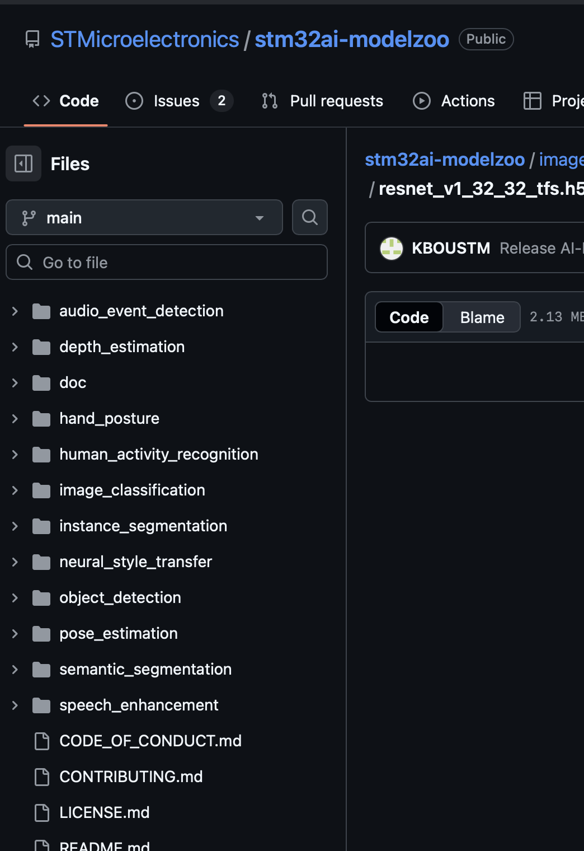

---------------------------------
Tutti I modelli sono disponibili nel STM32 AI Model Zoo v3.2:
- Official Repository: https://github.com/STMicroelectronics/stm32ai-modelzoo
- Model Zoo Web: https://stm32ai.st.com/model-zoo/
- HuggingFace Organization: https://huggingface.co/STMicroelectronics

Faccio da github. Non è vero che devo clonare l’intera repo. C’è il link diretto per il download. Come:
https://raw.githubusercontent.com/STMicroelectronics/stm32ai-modelzoo/main/image_classification/mobilenetv2/Public_pretrainedmodel_public_dataset/ImageNet/mobilenet_v2_1.0_224/mobilenet_v2_1.0_224_int8.tflite

Errore:
Il problema è che abbiamo usato TFLITE ma STEdgeAI CLI preferisce H5 (Keras).

Ci sono gli ST_pretrainedmodel_public_dataset
però hanno le 3 cartelle Flowers, food-101, plant-village in cui dentro ci sono vari modelli anche h5. (da scrivere nella tesi) -> decido di usare i modelli ImageNet dalla cartella Public_pretrainedmodel perché sono generali e non specifici su flowers, food, piante.
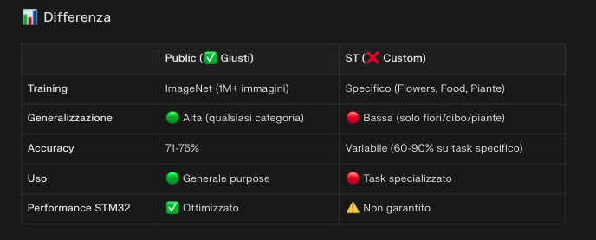

4/5 prompt diversi per mettere alla prova i nuovi nodi per la ricerca modelli AI?

Ecco 5 prompt di test diversi per mettere alla prova il sistema di selezione modelli con risposte naturali varie:

🧪 Test 1: Risposta Strutturata (Easy)
Scenario: Utente collaborativo che segue le istruzioni
collect_analysis_info:
text
STM32H743 con alta compressione
choose_taskbased_model - Task selection:
text
1
choose_taskbased_model - Model selection:
text
2
✅ Risultato Atteso:
- Task: image_classification
- Modello: MobileNetV1 (secondo della lista)
- Path: imageclassification/mobilenetv1_128_int8

🧪 Test 2: Risposte Completamente Naturali (Medium)
Scenario: Utente che parla naturalmente
collect_analysis_info:
text
Uso STM32F4, ho bisogno di tanta compressione perché ho poca memoria
choose_taskbased_model - Task selection:
text
Voglio fare classificazione di immagini
choose_taskbased_model - Model selection:
text
Il primo mi sembra troppo grande, prendo SqueezeNet
✅ Risultato Atteso:
- LLM estrae: Task = image_classification
- LLM estrae: Modello = index 3 (SqueezeNet)
- Path: imageclassification/squeezenet_224_int8

🧪 Test 3: Rifiuta Tutti, Va a Ricerca Online (Hard)
Scenario: Utente esigente che non accetta i modelli predefiniti
collect_analysis_info:
text
STM32H7 con compressione massima
choose_taskbased_model - Task selection:
text
3
choose_taskbased_model - Model selection:
text
Nessuno di questi va bene, cerchiamo online
search_recommendation_model - Iterazione 1:
text
No, troppo grande
search_recommendation_model - Iterazione 2:
text
Non mi convince, cerca ancora
search_recommendation_model - Iterazione 3:
text
Va bene, prendiamo questo
✅ Risultato Atteso:
- Task riconosciuto: anomaly_detection
- Nessun modello accettato da lista predefinita
- 3 iterazioni di ricerca online
- Alla 3a iterazione: accetta

🧪 Test 4: Raggiunge Max Ricerche, Fallback a Default (Hard)
Scenario: Utente indeciso che esaurisce i tentativi
collect_analysis_info:
text
F401 standard compression
choose_taskbased_model - Task selection:
text
Non so, niente di questi
search_recommendation_model - Iterazione 1:
text
Nope
search_recommendation_model - Iterazione 2:
text
Nah, non va bene
search_recommendation_model - Iterazione 3:
text
Ancora no
✅ Risultato Atteso:
- Task non riconosciuto → Va a ricerca
- 3 ricerche rifiutate tutte
- Sistema fallback a modello default dal config
- state.model_discovery_method = "default"

🧪 Test 5: Richiesta Default Esplicita (Medium)
Scenario: Utente che vuole usare subito il default
collect_analysis_info:
text
STM32U5, usa quello che hai di default
choose_taskbased_model - Task selection:
text
2
choose_taskbased_model - Model selection:
text
No grazie, usa il default
✅ Risultato Atteso:
- Task: object_detection
- Modelli mostrati
- Utente rifiuta esplicitamente
- state.model_discovery_method = "default"
- Va direttamente a run_analyze con default
---------------------------------
Ho cambiato nome all’ambiente virtuale (clonando quello vecchio) perché forse io e tonino usiamo lo stesso ambiente ed è meglio averne uno mio per nuovi pacchetti:

conda create --name stm32 --clone ollama_full_research

Per estrarre i pacchetti installati da un ambiente Conda e creare un file environment.yaml, puoi usare direttamente il comando Conda:
conda env export --name stm32 > environment.yaml

-------------------------------------

